

硕士学位论文

认知无线电实验平台硬件系统改进及

射频前端电路设计与实现

申请人：高明
学科专业：通信与信息系统
指导教师：邓建国教授
2010年5月

Cognitive radio hardware system experimental platform improvements and RF front-end circuit design and implementation

A thesis submitted to
Xi’an Jiaotong University
In partial fulfillment of the requirement
for the degree of
Master of Engineering Science

By
Ming Gao
(Communication and Information System)
Supervisor: Prof. Jianguo Deng
May 2010

论文题目：认知无线电实验平台硬件系统改进及射频前端电路设计与实现
学科专业：通信与信息系统
申请人：高明
指导教师：邓建国教授
摘 要
为了对认知无线电技术算法进行验证，本论文在原有工作的基础上设计并改进了整个通信试验平台，完成了发射机射频前端电路的设计和实现工作。
论文对影响射频指标的各个影响因素进行了分析，尤其是对相位噪声以及DDS电路噪声进行了深入分析，为试验平台系统性能优化指明了方向。
整个射频前端电路没有固定中频及声表滤波器的结构限制，采用灵活的数字滤波、可变的数字中心频率，以及正交抵消的方式来滤除系统多余的干扰信号，部分绕开了“射频系统架构由可用的滤波器决定”的问题。系统载波的切换时间<10us，比通常的锁相环的毫秒级切换时间要小2-3个数量级，能够很好地实现射频捷变频的要求。基带数据带宽和中心频率均为可变，并可以实现高中频，便于消除镜像频谱，提升性能。系统架构可灵活配置，更有利于认知无线电的研究和验证，此外，也可用来验证高性能跳频通信系统的算法性能。
本通信试验平台在VHF和UHF 频段均可正常工作，，可经过跳线更改频率的覆盖范围，可任意在150MHz-400MHz，400M-800MHz两种频段上切换。论文完成了整个通信试验平台的通信实验和性能评估，并提出了改进建议。

关 键 词：捷变频；发射机；噪声分析；认知无线电；射频指标

论文类型：应用研究

Title: Cognitive radio hardware system experimental platform improvements and RF front-end circuit design and implementation
Speciality: Communication and Information System
Applicant: Gao Ming
Supervisor: Prof. Deng jianguo
ABSTRACT
In order to do pre-validation of cognitive radio technology and based on the Prototype system, this paper design and improve the entire communications test platform and complete the implementation of the RF transmitter front-end circuit.

The impact of various factors on RF indicators were analyzed, especially for DDS circuit noise and phase noise, and that provides the direction of how to optimize the performance of platform.

There is no fixed IF and SAW filters structural constraints on the RF front-end circuit, a flexible digital filter and center frequency, and orthogonal way to filter out the RF signal to offset the extra interference signals, bypassing some of the thesis "RF system architecture is determined by the available filter ". System carrier switching time is less than 10us, usually 2-3 orders of magnitude smaller than than the switching time of PLL, which can meet the demand of the RF frequency agile. And the baseband data bandwidth and center frequency are variable, it is easier to eliminate image frequency spectrum, improve system performance, with high IF center frequency.

Such a flexible system architecture can be configured as a test platform, more conducive to cognitive radio research and validation. In addition, the test platform can be applicated as high-performance frequency hopping communication system.

The platform can work on VHF and UHF, it will cover 150MHz-400MHz, 400M-800MHz through the jumper. Finally, the performance evaluation on the test platform is executed, and the recommendations for improvement are proposed too.

KEY WORDS: Frequency Agile; transmitter; noise analysis; cognitive radio; RF indicator

TYPE OF THESIS: Applied Research

目 录
1 绪论 1
1.1 认知无线电背景和现状介绍 1
1.2 国内外相关研究工作的现状 1
1.3 CR通信试验平台现状介绍 2
1.3.1 实验平台在认知无线电研究工作中的作用 2
1.3.2 试验平台应当具有的功能和性能的介绍 2
1.3.3 现有平台研究工作的现状和改进的需求 3
1.4 论文主要的工作 3
1.5 论文的具体内容安排 4
2 硬件平台的总体方案 5
2.1 通信系统平台的实验场景 5
2.2 认知无线电终端 6
2.3 系统参数设计 7
2.4 系统测试方案 8
2.5 收发信机链路预算 9
2.5.1 高频头介绍 9
2.5.2 接收机噪声系数 10
2.5.3 认知无线电系统的链路预算 11
2.6 射频模块方案设计 11
2.6.1 零中频方案 12
2.6.2 数字中频方案 12
2.7 小结 13
3 试验平台指标分析 14
3.1 射频指标及频谱模板约束 14
3.2 发射信号质量的考量指标（EVM及各种误差对它的影响） 15
3.2.1 信号质量的衡量指标 15
3.3 若干射频系统参数的解释和实际考虑 17
3.3.1 N阶交调截点 17
3.3.2 SFDR(无杂散动态范围) 17
3.3.3 非线性对EVM的影响 17
3.3.4 1dB压缩点 19
3.4 关于相位噪声的讨论 19
3.4.1 相位噪声的解释 20
3.4.2 时间抖动和相位噪声之间的关系 22
3.5 相位噪声在OFDM系统中的影响 23
3.5.1 理想OFDM信号的解调过程 25
3.5.2 相位噪声对OFDM接收信号的影响 26
3.6 频率综合器的相位噪声性能估算 27
3.6.1 1/f²噪声性能指标 27
3.6.2 基底噪声性能指标 28
3.7 DDS电路噪声分析 29
3.7.1 量化噪声 29
3.7.2 相位截断噪声 30
3.8 小结 30
4 射频电路设计与实现 32
4.1 锁相环PLL 32
4.2 数字滤波和D/A 34
4.3 正交调制器 36
4.3.1 ADL5370工作原理 37
4.4 DDS本振 39
4.5 功率放大器 40
4.6 电路实现 41
4.6.1 系统功耗计算以及稳压电源的选择 41
4.7 电路板布局布线 42
4.8 PCB版图实现 44
4.9 小结 44
5 射频指标测试和性能评估 45
5.1 射频测量中的基本问题 45
5.2 射频测试及问题分析 46
5.2.1 杂散信号的消除 46
5.2.2 镜像频谱及载波泄露问题 51
5.2.3 信号周围杂散的消除 52
5.2.4 三阶互调测试 54
5.3 系统吞吐率估计 56
5.4 系统收发性能测试 57
5.4.1 性能测试流程介绍 57
5.4.2 射频信号直接对接 59
5.4.3 通过天线发送、接收数据 60
5.5 小结 63
6 结论与展望 64
6.1 论文总结 64
6.2 下一步工作展望 64
参考文献 66
附 录 68
致 谢 69
声明

CONTENTS
1 Preface 1
1.1 Background and current status of cognitive radio 1
1.2 Status of domestic and foreign research 1
1.3 Introduction of CR test platform for communication 2
1.3.1 Role of Experimental Platform for cognitive radio research work 2
1.3.2 Functionality and performance of Test platform 2
1.3.3 Needs of improving on the existing platform 2
1.4 main contents 3
1.5 content and structure 4
2 Blueprint of test platform 5
2.1 Scenario of the communication system 5
2.2 Cognitive Radio Terminal 6
2.3 Parameter design 7
2.4 Test plan 8
2.5 Link budget 9
2.5.1 Tuner introduction 9
2.5.2 Noise figure 10
2.5.3 Link budget of the cognitive radio system 11
2.6 RF module design 11
2.6.1 Zero IF plan 12
2.6.2 digital IF plan 12
2.7 Summary 13
3 Indicator analysis of test platform 14
3.1 RF indicator spectral mask constraints 14
3.2 transmission signal quality indicator (evm and its effect) 15
3.2.1 Signal quality measurement 15
3.3 the interpretation and practical considerations on RF system parameters 17
3.3.1 N-order intermodulation intercept point 17
3.3.2 SFDR(spurious free dynamic range) 17
3.3.3 Nonlinear effects on the EVM 17
3.3.4 1dB compression point 19
3.4 The discussion on the phase noise 19
3.4.1 Interpretation on Phase Noise 20
3.4.2 Time jitter and phase noise 22
3.5 The phase noise in OFDM systems 23
3.5.1 Demodulation process of the ideal OFDM signal 25
3.5.2 Phase Noise on OFDM signal 26
3.6 Phase noise performance estimation on Synthesizer 27
3.6.1 1/f2 noise performance 27
3.6.2 the performance of noise floor 28
3.7 DDS circuit noise analysis 29
3.7.1 Quantization Noise 29
3.7.2 Spurs of phase truncation 30
3.8 summary 30
4 Design and implementation of RF circuit 32
4.1 PLL 32
4.2 Digital filter and D/A 34
4.3 Quadrature Modulator 36
4.3.1 ADL5370 37
4.4 DDS local oscillator 39
4.5 Power amplifier 40
4.6 circuit implementation 41
4.6.1 Power consumption 41
4.7 PCB layout 42
4.8 PCB implementation 44
4.9 Summary 44
5 RF testing and performance assessment 45
5.1 Basic problems in RF measurement 45
5.2 RF Testing and Analysis 46
5.2.1 Spurs Elimination 46
5.2.2 image spectrum and carrier leakage problem 51
5.2.3 Elimination of spurious signals 52
5.2.4 Third-order intermodulation 54
5.3 System throughput estimation 56
5.4 Performance Test on Transceiver 57
5.4.1 Performance Testing plan 57
5.4.2 RF signal directly input 59
5.4.3 Receive data by the antenna 60
5.5 Summary 63
6 Conclusion and suggestions 64
6.1 Conclusion of the Thesis 64
6.2 Suggestions on Next Step 64
References 66
Appendix 68
Acknowledgements 69
Declaration

主要符号表
BPSK Binary Phase Shift Keying 双相移相键控
BER Bit Error Rate 误码率
CNR Carrier Noise Rate 载噪比
CMMB China Mobile Multimedia Broadcasting 中国移动数字多媒体广播
CP Cyclic Prefix 循环前缀
CR Cognitive Radio 认知无线电
D/A Digital /Analog 数字/模拟转换
DAC Digital-to-Analog Converter 数模转换器
DDS Direct Digital Synthesizer 直接数字式频率合成器
DSP Digital Signal Processor 数字信号处理器
EVM Error Vector Magnitude 误差向量幅度
FFT Fast Fourier Transformation 快速傅立叶变换
FPGA Field Programmable Gate Array 现场可编程门阵列
LDO Low Dropout Regulator 低压差线性稳压器
Mbps Million bit Per Second 百万比特每秒
MSPS Million Sample Per Second 百万次采样每秒
NF Noise Figure 噪声系数
OFDM Orthogonal Frequency Division Multiplexing 正交频分复用
OIP3 Output Three-order Intercept Point 输出三阶互调截点
PDF Phase Detect Frequency j鉴相频率
PLL Phase Locked Loop 锁相环
QPSK Quadrature Phase Shift Keying 正交移相键控
QAM Quadrature Amplitude modulation 正交幅度调制
RBW Resolution Bandwith 分辨率带宽
R&S Rohde & Schwarz 罗德与施瓦茨
SFDR Spurious-Free Dynamic Range 无杂散动态范围
SNR Signal-to-Noise Ratio 信噪比

章的MathType的章标记（打印前将其字体颜色变为白色，在打印预览中看不见即可）：

绪论

认知无线电背景和现状介绍
随着无线通信技术的发展，人们对高速率、高带宽的通信需求与日俱增。但是，基本上所有的频段都已经被分配，可用的频谱资源少之又少。于是，频谱共享来提高频谱利用率的想法就被提上了日程。
经过对频谱使用状况的调查，在实际情况中，很多地区对频谱的使用率非常低^{[1]}。一些频谱虽然被分配了，但是并没有被有效使用，或者说在某一地区、某一时间段内并没有被使用，因此，这样的频段如果用来通信，将会极大的提高频谱使用效率。如果频谱可以共享，那么认知无线电节点可以通过检测频谱空穴、提取频谱信息、再进行分析应对、然后自适应地切换到空闲的频段进行通信，来充分利用空闲的频谱。
在认知无线电发展过程中存在多种认识。最初的概念是有J.Mitola于1999年提出的^{[2-4]}。他认为认知无线电是一种智能的无线通信系统，它能感知周围无线环境，对环境理解、学习，并实现对特定的无线系统参数的实时改变，以适应外部无线环境的变化。

国内外相关研究工作的现状
随着认知无线电研究的进一步深入，国际标准化组织已经开始制定相关的标准。
IEEE802.22工作组正在制定物理层和MAC层的相关标准，并且已经完成了大部分的草案^{[5]}。
针对认知无线电实际验证系统的实现，全世界很多机构和组织已经在着手推进中。最瞩目的就是美国国防高级研究计划署（DARPA）资助的下一代无线通信（XG）项目^{[6]}。其目标是使现有的频谱利用率提高10倍。
这个项目的验证是SSC（Shared Spectrum Company）公司以及美国国防高级研究计划署共同合作完成的，旨在验证移动通信环境中的频谱共享在如今的技术条件下是可以实现的^{[7]}。
2006年8月，SSC和DARPA在下一代无线通信系统（XG）架构中，采用6个能够在很宽的频段范围内进行第二次利用频谱的网络节点，来验证频谱共享的可行性^{[7]}。
这个系统能够检测225-600MHz范围内的频谱空穴，并自适应地切换工作频段，避免对已经存在的军用和民用的无线通信系统造成干扰。每个网络节点包含四个模块：802.16的OFDM调制解调器,宽带能量检测器、宽带捷变频收发器（225-600MHz）、可运行XG的通用处理器。
其中，调制模块的性能参数包括采用OFDM，调制方式有BPSK、QPSK、16QAM、64QAM,采用TDMA的接入方式、且帧长为固定的5ms，中频为13.5MHz，带宽为1.75MHz到10MHz可变。
检测模块可以在分辨率为12.5kHz下估计超过100MHz带宽的频谱。另外，还可以选择性能更好的模块，这看起来更像是一个频谱仪，支持30-2500MHz带宽的频谱检测。
射频收发模块可覆盖225MHz-600MHz，测试时所用的发射功率为20dBm，峰均比大概在6dB左右，采用在电视频段有很好的宽带特性的盘锥形天线。
此次验证在三个层次上进行了测试：不对已有用户产生干扰、节点能够正常工作、增大频谱的有效利用率。在两种场景下，测试了认知节点对原有的传统通信系统造成多大干扰，并对认知节点发现授权用户后的切换性能进行了评估。
系统所能达到的参数为：退出正在使用频段所需的时间<500ms, 建立网络所需时间<5s，重新建立网络的时间<500ms^{[8]}。
通过详细的介绍这套系统的性能参数，可以起到和本课题组的系统进行参考对比的作用。
另外，还有一些组织和机构也对认知无线电实现技术进行了尝试，伯克利大学研制了BEE2仿真平台，该仿真平台可以完成认知无线电频谱感知等算法实验，并对算法进行了实验仿真和性能分析^{[9]}。2003年MITRE公司成功研发了自适应无线电试验床，并在其上验证了自适应频谱接入的可行性^{[10]}。另外，还有欧洲通信协会资助的端到端重配置网络研究（E² R）也对认知无线电进行了研究。
最近几年，国内的一些大学和研究机构也开始了CR技术的研究和验证，其中包括有电子科技大学、北京邮电大学、西安电子科技大学、西安交通大学等在内的各高校。除此之外，国家的863项目也开始支持认知无线电关键技术的研究。

CR通信试验平台现状介绍

实验平台在认知无线电研究工作中的作用
在通信领域，对认知无线电的研究刚刚开始不久，许多观点仍然有争议，比如说，CR用户是否对授权用户的可靠通信造成影响，以及检测到授权用户后退让机制是否能高效地实现等。因此，非常有必要通过一个认知无线电平台来验证这些问题，这样以实证的方式对问题的讨论和研究才会更有说服力。

试验平台应当具有的功能和性能的介绍
实验系统的目标是能够在空闲的电视频段上建立起点对点的无线通信，并能保证覆盖一定的地域范围（比如说室内），能够检测外界较大功率信号的存在，通过避让的方式，及时切换到空闲的频段进行正常的通信。
当然，试验平台在实现点对点的基本通信功能后，包括检测频谱空穴、改变信道带宽、中心频率、发射功率、以及OFDM子载波数等功能都可以在这个软件无线电平台上尝试实现。另外，在这个开放的实验平台上可以验证各种通信算法的性能、以及认知无线电相关的协议等。

现有平台研究工作的现状和改进的需求
本课题组设计的认知无线电平台工作在电视频段。这部分频段有着非常好的无线传播特性，并且有着很高的利用价值。现在由广电总局推动，并由各厂商大批量供货的CMMB产品，频段范围也在470MHz-798MHz频段。这部分频谱既有合适的波长，可以较好地覆盖广大农村地区，又有穿透厚墙的能力，可以较全面地覆盖城市的各个角落，非常适合建立一个覆盖全国的宽带无线网络。
现有的认知无线电系统已经实现了两版。第二版认知无线电实验系统使用带中心控制节点的分布式AdHoc多小区网络结构。认知无线电实验网络工作频段为西安地区26~40号电视频道，中心工作频率范围614~734MHz，带宽120MHz。实验网络由多个小区组成，每个小区覆盖范围为300m，每个小区包括一个认知无线电中心控制节点、若干认知无线电用户(认知用户终端)、一个电视信号发射机(TV信号发射塔，可能位于小区外部，但覆盖各个小区)和若干电视信号接收机(TV信号接收机)^{[11]}。
单个实验系统终端包括一个发射模块，一个接收模块，还有一个检测模块。可以实现点对点的通信，以及频谱检测的功能。
在整个实验系统中，基带部分都是实验室自行设计研发的，而射频部分用的是某公司设计的射频模块，且发射功率，频率切换速度等性能达不到要求，中频的中心频率和带宽不可配置，并且没有自主知识产权，更新和修改设计很困难，所以需要设计一个性能良好的射频前端电路。
重新设计的射频前端电路的本振切换时间一定要在100us以内，这样才能符合认知无线电系统对本振切换时间的约束。另外，发射机的发射功率也要有相应的提高。

论文主要的工作
研究认知无线电相关文献资料，学习和总结项目组上一阶段认知无线电实验系统的开发经验。并在实验平台上已实现系统基础上，进一步优化系统性能，对其结构进行优化，包括在FPGA和DSP之间进行折中，并考虑如何挖掘系统性能，包括数据吞吐率，误码率等。主要工作包括：
- 根据系统设计要求，对影响通信系统性能指标的因素进行了深入分析。
- 分析了终端系统的噪声性能，包括相位噪声、DDS电路噪声等对系统性能的影响。
- 提出了射频前端电路的方案规划，并设计实现了射频前端发射电路板。
- 完成了整个系统及射频模块的调试工作，收发信机能够按预期正常工作。
- 完成了对系统性能的评估，并提出了改进建议。

论文的具体内容安排
第二章介绍了硬件平台的总体方案。描述了认知无线电终端单元的整体结构及数据处理流程，比较了前后两版的系统参数，并介绍了整体的系统测试方案。
第三章介绍了发射机射频单元的方案设计，对比了零中频方案和数字中频方案，并分析了各种射频参数对系统的影响。分析了各误差因素对发射机信号质量EVM的影响。
第四章从不同角度描述了相位噪声，讨论了相位噪声在OFDM符号解调中的影响。并分析了DDS电路中的各种噪声来源。
第五章介绍了发射机射频单元中的各电路模块，包括锁相环、数字滤波和DA、以及正交调制器、DDS本振、功放等的工作原理和性能参数。并介绍了射频单元的实现过程。
第六章分析了射频电路中的干扰和杂散信号，并对它们进行逐一了排查。另外讨论了系统的吞吐率、并分析了系统的性能指标。

硬件平台的总体方案

通信系统平台的实验场景
承接以前863项目的实验场景，采用有中心控制的无线以太网的网络结构。系统主要由一个基站、四个认知无线电终端、以及一个电视信号发射机和多个电视接收机组成。图 2-1形象地描绘了实验平台的大环境^{[11]}。
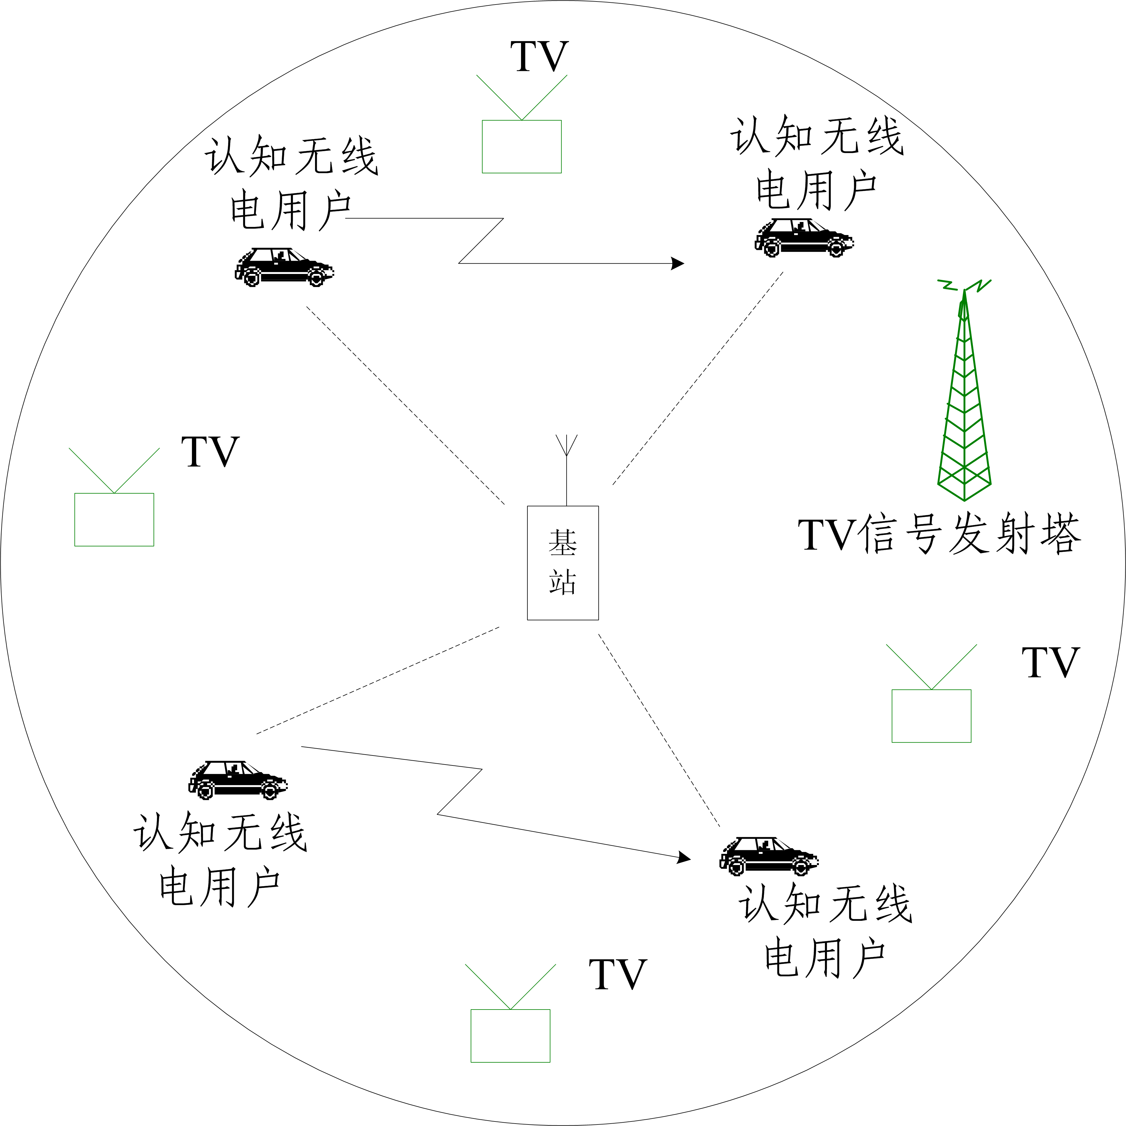
图 2-1认知无线电实验系统的组成
认知无线电终端加上功放后，整个系统的覆盖半径可以达到300米以上。认知无线电终端具有收发双工且能够检测所在环境中空闲频谱的能力。而系统中的电视接收机、电视发射塔等均为现有的设备，可以随时方便地使用。
在通信协议方面，认知无线电并没有成熟的协议，所以很多协议、指标、系统结构等都可以参照成熟的通信系统。比如说WiMax、CMMB、802.11a，b，g、DVB-T等都可以作为参考来进行设计。博取众家之长，这样更有助于本通信系统向成熟的商用系统靠近。

认知无线电终端
整个系统当中，认知无线电终端是设计实现的重点。它应当具有的功能是：能在所处的空间环境中检测存在的频谱空穴，并且具有大容量、高速率的点对点收发通信的能力。
作为一个实验平台，首先考虑的是系统架构的灵活性，能够兼容更多的功能和能够进行更多地实验。所以从基带部分到射频部分，都采用了灵活的实现方式。
从功能来划分，整个终端可以分为发送模块、接收模块和检测模块。
整个系统架构采用了软件无线电架构，在基带部分中，发送模块、接收模块、检测模块中每个模块都有一个独立的DSP进行数据处理，并且这三个模块的数据总线都接入一个高性能、大容量的FPGA中，所有数据的吞吐和交换，都可以在FPGA中方便地完成。因此，毫无疑问这样的架构给系统设计者提供了更为广阔的设计空间、可以灵活地进行配置系统和处理数据，完全是一个开放式的平台架构。
在中频至射频的部分，采用了灵活的配置，可以采用零中频的系统方案，也可以采用低中频的系统方案，带来了更多的灵活性。其中，基带数据带宽是可变的、中频的中心频率也是在比较大的范围内可变的、并且本振信号采用DDS的方式输入也可以改变，并且有非常高的切换速度。因此，最终形成的射频信号，也是可以根据需要来进行调整。
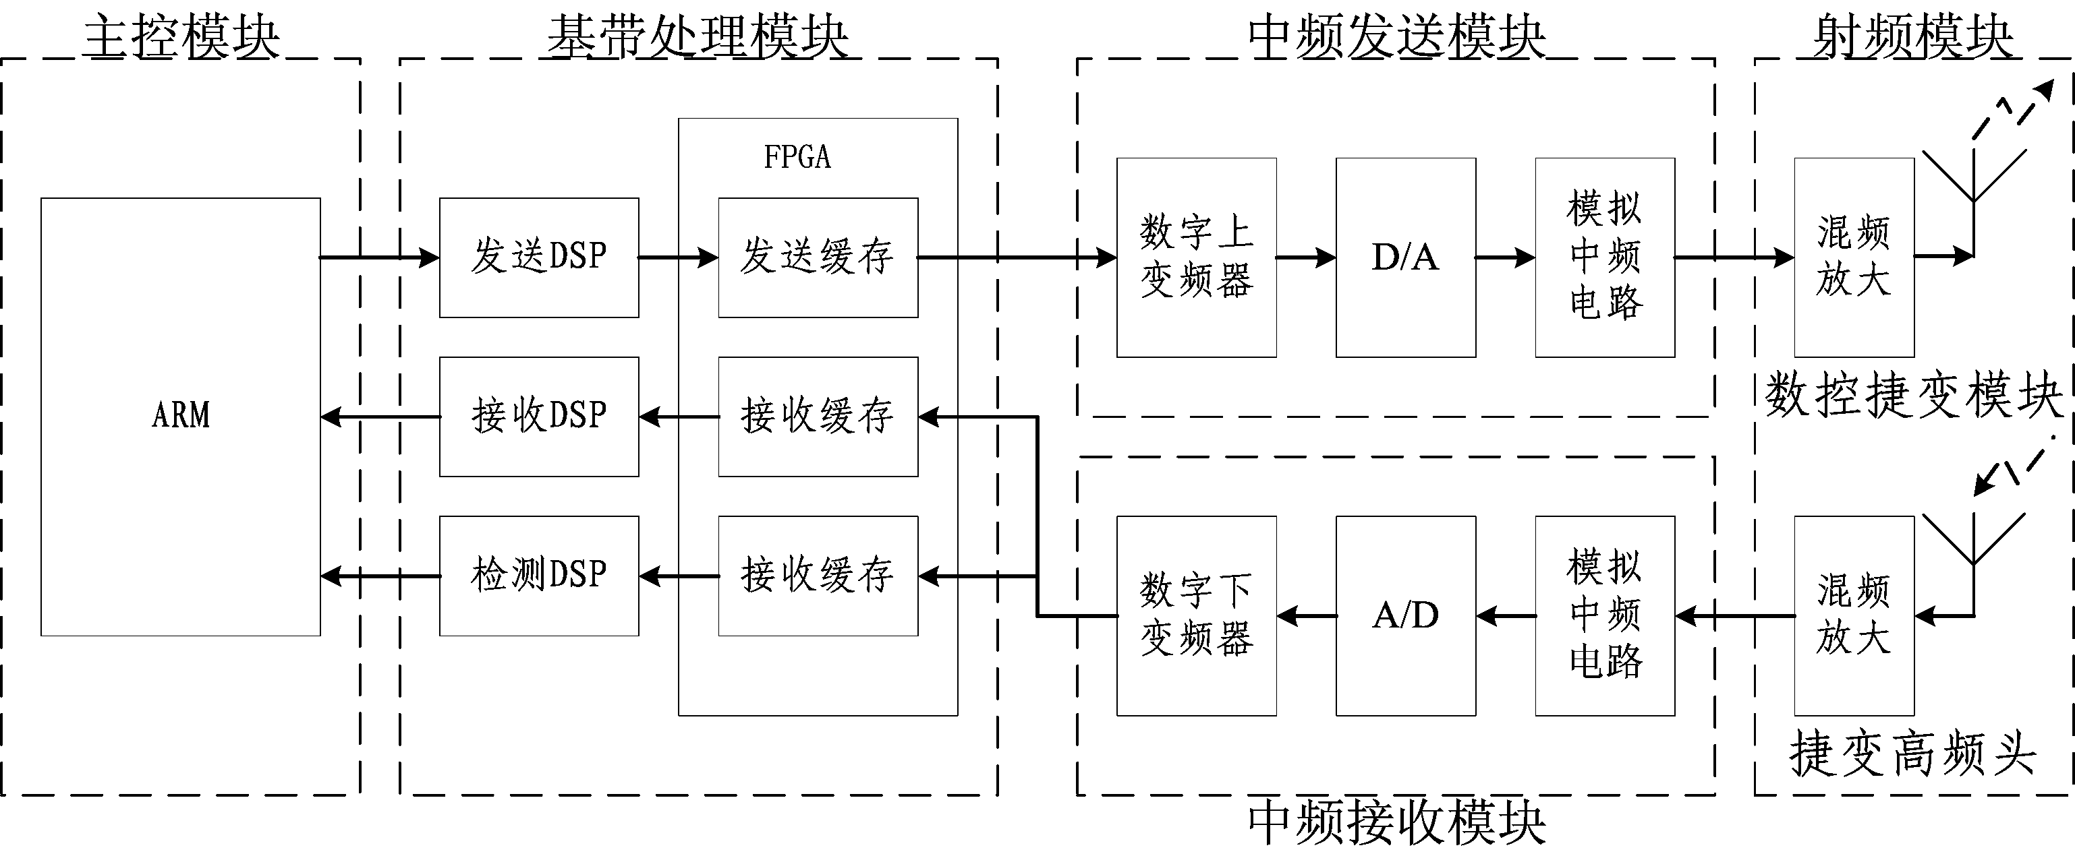
图 2-2 CR实验系统终端硬件总体设计框图
由图 2-2可以看出，系统分为3条基本信号通路，分别为发送通路、接收通路、检测通路。并且三个不同的模块都是由ARM作为主控器来控制和协调整个系统正常工作的。
很显然，在中频和射频部分，由发送和接收两条通路对基带信号进行预处理。整个系统的模块架构已经很清楚地在上图中表现出来了。
从数据流的角度来看整个系统^{[12]}，从信源出发，经过基带处理，再通过中频、射频，把信号调制到相应的载频上，从天线发送出去；然后，通过天线把射频信号接收进来，用射频接收电路把信号从射频段搬移到系统可实际处理的中频，采样进入全数字的基带处理，通过解码、纠错等，得到原始发送的数据。这样就完成了整个系统的一次收发信息通路的遍历。更为详细的数据流示意图可以从图 2-3中看出。
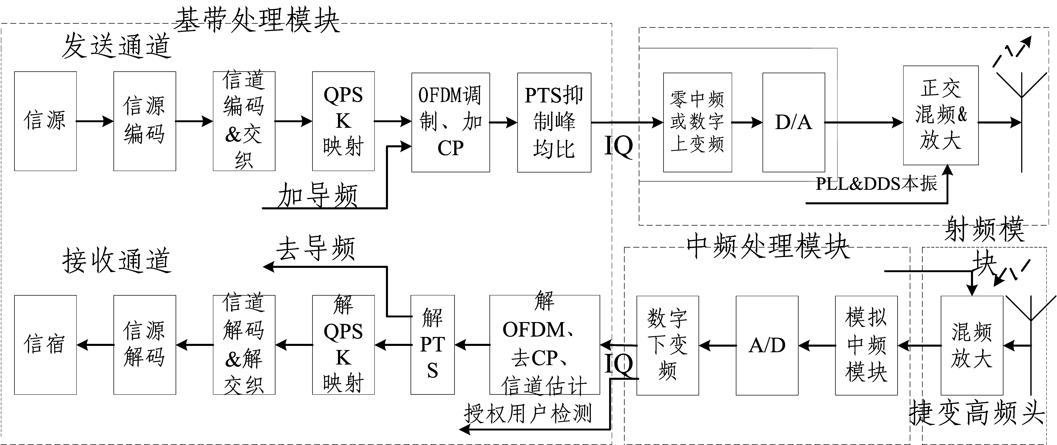
图 2-3认知无线电实验平台数据处理流程

系统参数设计
这是以前实验室第二版系统^{[13]}的OFDM参数如表 2-1所示。
表 2-1 第二版认知无线电实验系统OFDM参数
系统参数名称 | 室内环境下参数值 | 室外移动环境下参数值
最大时延扩展 | 0.5us（对应150m路径差） | 2us（对应600m路程差）
保护间隔 | 2us | 8us
有用符号持续周期 | 8us | 32us
OFDM符号周期(插CP后) | 10us＝8us＋2us | 40us
子载波频率间隔 | 1/8us=125kHz | 1/32us=31.25kHz
子载波数N | 8M/125k=64 | 8M/31.25k=256
CP点数G | 16 | 64
可用子载波个数 | 64×0.8约为50 | 256×0.8≈204
导频子载波个数 | 8 | 32
数据子载波个数 | 42 | 172
ODFM符号速率 | 1/(10us)=100kBauds | 1/(40us)=25kBauds
可用符号总的符号速率 | 4.2MBauds | 4.3MBauds
总的有效符号速率 | 5MBauds | 5.1MBauds

对应的系统参数都是在第二版系统中设计的，分为室内、室外的环境参数，并且计算出来系统有效的符号传输速率，如果再加上调制方式以及编码，则可以计算出相对应的系统吞吐率。
相对于第二版实验系统，第三版的设计参数有较大提高。系统带宽设计更为灵活，更为方便，并且吞吐率有一定的提高，而且最重要的是信号带宽可以扩展到更高的带宽，比如说16MHz，这样就能有更大的系统容量。系统仍然沿用了3DSP+FPGA基带架构以及DSP、FPGA和ARM协同工作、共同负担算法的方案，在基带部分保证达到高性能的通信系统。
表 2-2 第三版认知无线电实验系统OFDM参数
系统参数名称 | 2M带宽下的参数值 | 8M带宽下的参数值
最大时延扩展 | 8us（对应2400m路程差） | 8us（对应2400m路程差）
保护间隔 | 32us | 32us
有用符号持续周期 | 256us | 256us
OFDM符号周期(插CP后) | 288us | 288us
子载波频率间隔 | 1/256us=3.90625kHz | 1/256us=3.90625kHz
子载波数N | 2M/3.90625k=512 | 8M/3.90625k=2048
CP点数G | 64 | 256
可用子载波个数 | 512×0.8≈410 | 2048×0.8≈1638
导频子载波个数 | 51 | 205
数据子载波个数 | 359 | 1433
ODFM符号速率 | 1/(288us)=3472Bauds | 1/(288us)=3472Bauds
可用符号总的符号速率 | 1.25MBauds | 4.98MBauds
总的有效符号速率 | 1.42MBauds | 5.69MBauds

在第二版的系统中，对于不同的场景，有不同的最大时延扩展，采用了不同的子载波数。如果在室内环境中的话，最大时延较小，则可以考虑用较少的子载波数，这样可以降低算法的复杂度，OFDM峰均比的影响也会降低。很显然，在系统中采用较低的子载波数，对系统CPU的处理要求就会更低，那么就会相对容易实现。
在室外环境下，信号的最大时延扩展较大，多径影响严重，必须使用更长的符号周期、即更大的子载波数来消除符号间干扰。在第三版系统中充分考虑了这一点，可以容忍更大一些的时延扩展，并且有着更为灵活的配置，可以通过改变有用信号的带宽，比如说2M、8MHz带宽。但是要注意如果子载波数增大后，OFDM的峰均比问题就会比较大，必须采取一定的措施来减小峰均比。

系统测试方案
对于认知无线电通信试验系统，采用两种不同的方式测试终端的性能。
第一种方式采用实验室自行设计的发射板和接收板，组成闭环测试系统。用发射板来发送生成的伪随机数据，再通过接收板电路接收、解调数据，测试系统的各种性能，包括各种调制方式的测试等。而且可以通过SMA头经过衰减之后直接把发送板的射频端和接收板的射频端连在一起，进行测试；也可以采用发射天线和接收天线在空中无线信道中传输数据，这样同时还可以进行信道估计，测试信道估计的算法性能。
第二种方式如图 2-4所示，采用自行设计的发送板来发送数据，通过射频端口发出；然后直接连到罗德施瓦兹的频谱分析仪，通过仪器对射频信号进行下变频采样，并在中频处理，得到抽取后的基带数据，然后通过GPIB接口把数据传送到PC机上，通过NI的LabVIEW界面以及自带的驱动，从频谱仪中获得所需的基带数据，保存在文件中，以供后续处理。
第二种方式的优点在于，R&S频谱仪是相对比较精密的仪器，所以在射频及中频端的信号处理性能相对较高，有较低的噪声系数、更高的灵敏度、方便精准的解调载波的设置、以及可以较少地引入杂散信号。接收到的信号时间长度可在2MHz采样率下存储了4万个IQ数据点，足够进行各种信号分析。因此这种方式更有利于对发射板性能的评估，并可以测量发射机的EVM，在接收机相对理想的情况下，只要同步算法、以及频偏纠正等算法在相对可以接受的情况下（而且这种数据处理可以在非实时的情况下进行，并且可以在强大的PC和MATLAB中进行信号处理），可以使得EVM测量值更接近真实值。
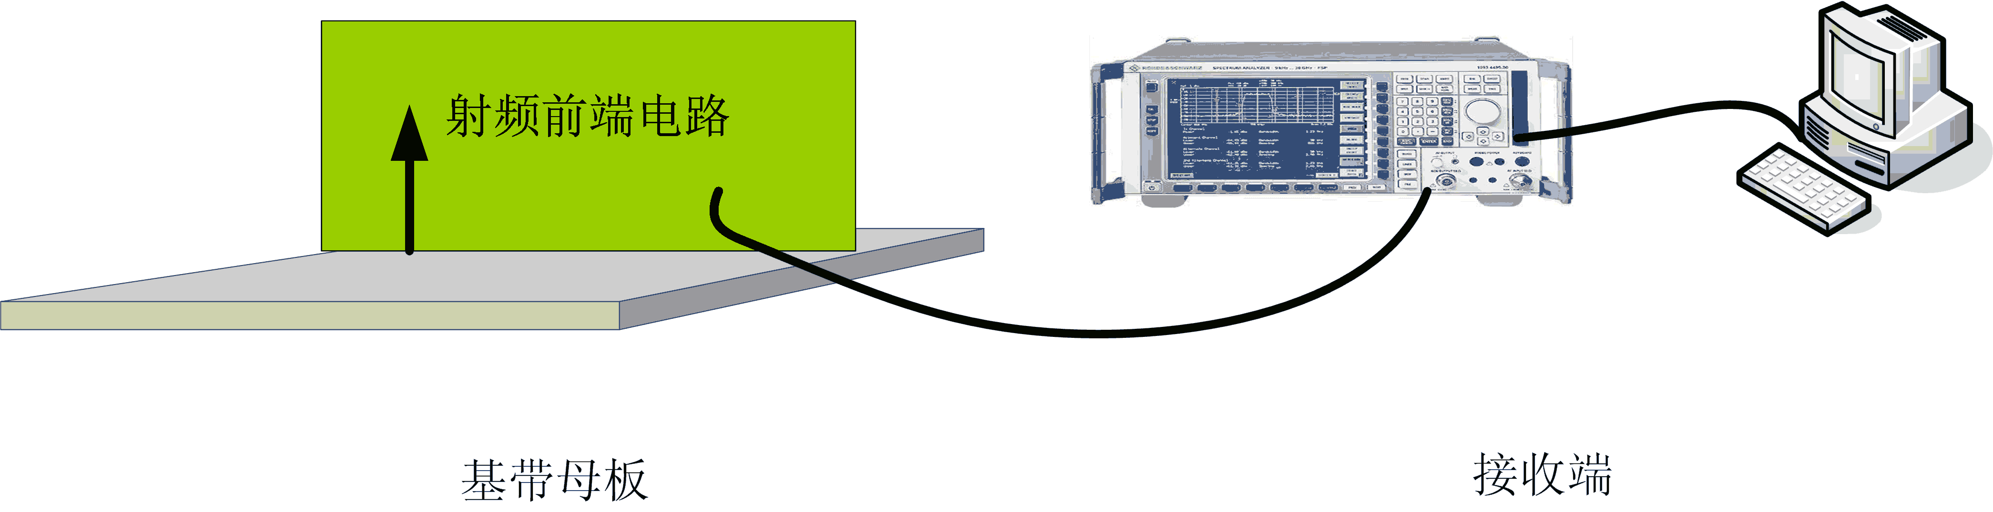
图 2-4射频系统测试框图

收发信机链路预算
用第一种接收方案PHILIPS的高频头来作为接收端，采到数据后用基带板进行处理。在这个这个前提情况下，进行链路预算分析。

高频头介绍
图 2-5为PHILIPS高频头的框图。
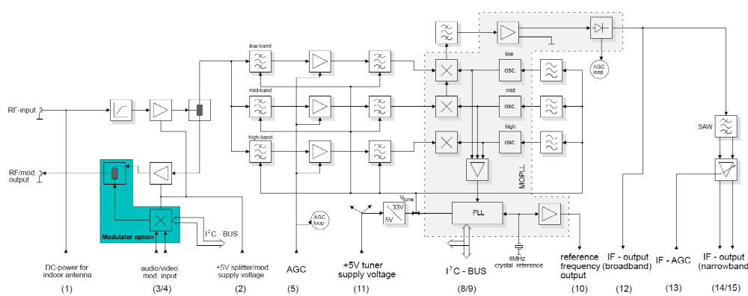
图 2-5 TDM1316AL 功能框图^{[14]}
以下是对高频头一些性能的大概介绍。

数据字节的内容包括频率、带宽、增益等设置。每次I²C总线操作的时间间隔至少为60us。因此可以看出高频头的频段切换速度相对较慢。

整个模块的增益由射频增益和中频增益共同决定，需要注意的是，当中频和射频增益都最大时，输入1dB压缩点为76dBuV（6.3mV）。

设置接收射频信号的频率，通过设置数据字节命令字实现。
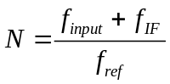
其中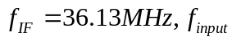为待接收的射频信号的频率，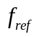通过设置数据字节命令字中的R2～R0实现，通常为＝62.5kHz或166.67kHz。由此可以看出高频头可以设置的频率间隔在100k左右。

接收机噪声系数
由PHILIPS的高频头数据手册可以得到，射频接收端的噪声系数典型值为5dB，最大值为7dB，基本和普通的商用接收机性能相当，可以满足系统的需求。
中频输出的电平值范围为65dBuV至76dBuV，输出电阻为75欧姆，可以通过换算用-43.7dBm至-32.7dBm来代替。
而输入到输出的射频到中频的增益典型值大概为50dB，且AGC的最小范围为40dB。
高频头最小输入信号电平为-93dBm，最大信号电平为-32.7dBm（1dB压缩点76dBuv）。对于射频接收端，如果不考虑基带解调能力，那么射频接收端可以接受的射频信号电平为-93dBm到-32.7dBm之间。
另外，系统的噪声也可以大致进行估算，在信号带宽为W=8MHz时，系统的等效噪声下界为
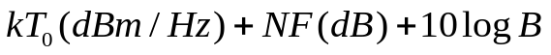
= -174+5+69= -100dBm
因此可以看出射频接收电路可以接受的信号电平以及系统中的噪声下界，并由此来估算整个通信系统的链路预算。

认知无线电系统的链路预算
一般商用接收机的系统噪声系数典型值为NF=5dB，本系统采用PHILIPS的高频头和自行设计的下变频器和解调电路。
表 2-3 QAM信号解调所需的信噪比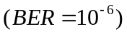
M值 | 4 | 16 | 64 | 256 | 1024 | 4096
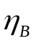 | 1 | 2 | 3 | 4 | 5 | 6
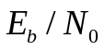 | 10.5 | 15 | 18.5 | 24 | 28 | 33.5

表 2-3是在一定的相关解调算法下，单载波信号在不同的QAM调制阶数下，大概估算出的解调所需信噪比，具有一定的参考价值。
由表 2-3所列出的QAM信号解调所需的信噪比，可设系统解调所需的最小输出信噪比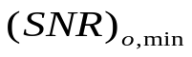为20dB。这个值仅仅是一种假设，因为多载波的OFDM系统，和单载波的系统有一定的差别，信号带宽不同，单载波信号占据整个有用信号的带宽，而多载波信号则是所有的子载波才占有整个有用信号频带；另外系统所采用的解调方式、各种同步、频偏估计算法等，都对在一定误码率情况下的输出信噪比的要求会产生影响。
因此，在不考虑各种杂散及非线性影响的情况下，系统的等效噪声下界为-100dBm，
再加上解调所需的最小输出信噪比，可以得出接收机的灵敏度为
= -100dBm+20dB= -80dBm
这只是对本通信系统的保守估计，有一定的参考价值，但并非完整意义上的商用接收机的灵敏度。

射频模块方案设计
根据试验平台的功能要求，需要设计一个射频捷变频模块。图 2-6捷变频模块方案框图是初步设计的捷变频的方案框图：
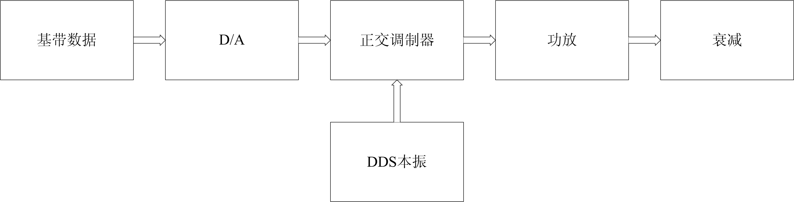
图 2-6捷变频模块方案框图

零中频方案
零中频方案在基带有良好的信号质量，不会因为数字调制器而引入更多的杂散分量。但是其缺陷也是很明显的：镜像频率和有用信号非常近，对于镜像频谱的滤除提出了很高的要求；另外还会对IQ平衡产生干扰，使得IQ平衡的难度进一步提高。

数字中频方案
在实际的电路设计中，采用两条备份路径，一条采用直接上变频，也就是零中频方案，这个方案的缺点在于本振泄露，由于设计发射的是8M的基带信号，不可避免的会有DC残留，而这样的直流失调电压还可能会随时间变化，尤其是在频率跳变或者频道选择过程中，这些失调电压有可能随着本地振荡器频率的变化发生急剧变化，这给消除失调带来了极大的难度；而第二条路径采用数字中频方案，可根据需要设定数字中心频率，计划中心频率设在36MHz，这样就可以避免直流失调的影响，简化了接收机端的设计难度，所选的DA可以提供125MSPS的输出，对于中心频率在36M的信号采样速率是足够的，然而可能会带来一部分信号杂散，并且信号质量可能受到影响，因此在中频滤波方面又提出了进一步的需求。
对于基带板数字上变频^{[18]}的原理如图 2-7：
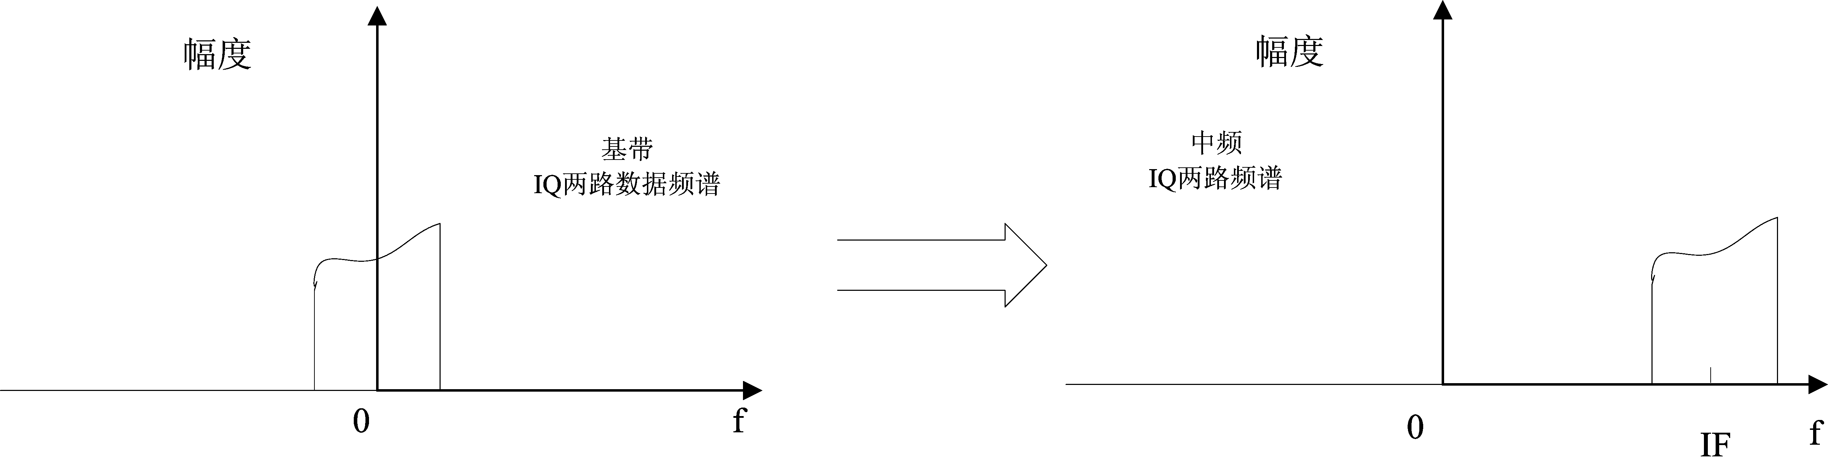
图 2-7基带板中的数字上变频（复数域）

中频选择：
高的中频使镜像频率远离有用信号，并有利于抑制镜像频率干扰，有利于提高输出中频的信噪比。也有利于提高接收机的灵敏度。如果是用超外差接收机的话，高中频会使系统滤波的选择性降低，中频选择考虑的是“灵敏度”和“选择性”之间的折中。

根据抑制镜像通道的要求
设接收机要求的镜像抑制比为60dB，即1000倍。若高频滤波器的带宽定为BW_{3dB}, 该滤波器的幅频特性衰减为60dB的带宽是BW_{60dB}，对应的矩形系数是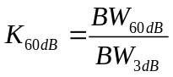，此时满足指标的中频范围为
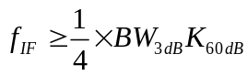

根据中频干扰的要求
若使用超外差式接收机，一个重要的干扰是中频干扰。当频率等于中频的干扰信号进入混频器的射频输入口，混频器对于中频干扰信号无法很好的滤除。设接收机要求的中频抗拒比为80dB，那么满足的中频范围为
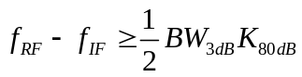
另外，如果中频频率较低的话，则要求滤波器的Q值很高，而达到很高Q值的滤波是不容易实现的，如果仅仅使用LC电路滤波的话，可实现的Q值一般为几百。

小结
本章首先介绍了整个通信试验平台的场景，接下来介绍了认知无线电终端单元的整体结构及数据处理流程；再下来着重介绍了系统的参数设计，并和以前版本的系统参数做了比较；然后，对整体系统测试方案做了简要的介绍，最后是对系统收发信机链路预算的估计和射频模块方案设计。

试验平台指标分析
由于在射频电路设计中，指标决定电路结构，因此先考察射频指标。
对发射机射频技术指标^{[15]}的要求有：
- 平均载频功率
- 射频功率控制
- 射频输出频谱
- 杂散辐射
- 互调衰减
- 相位误差
- 频率精度
- 带外抑制
因此在设计射频前端电路的时候，要充分考虑各种指标对电路结构和性能的要求。

射频指标及频谱模板约束
由于在电视频段的射频电路已经有较长时间的发展，也就有了对射频电路具体的指标要求，比如DVB-T中对系统指标的要求^{[16]}：
- 在移动条件下的信道，QAM-64 准无误（QEF）解调需要的最小载波噪声比CNR为27.9dB。
- 行业标准GY/T198-2003规定：数字电视QAM调制器的QAM相位噪声在10 kHz处应≤-80dBc/Hz。
另外，要充分考虑这些指标对实际电路的约束，进而选择合适的电路结构和实现方式。还要考虑各种因素之间的相互折中，比如噪声、功耗、频率、增益、电源、线性、噪声各因素之间的相互影响^{[17]}。
考虑到发射机射频单元的方案设计，初步设定所要达到的射频指标为：
- 本振相位噪声@600M
1kHz offset: 100dBc/Hz
- 镜像抑制 >40dB
- 带外抑制及杂散@中心频率
4MHz offset: 40dB
8MHz offset: 80dB
带内平坦度：2dB
- 本振切换时间<10us
- 覆盖频段：400MHz~750MHz
由于OFDM调制方式产生的是多载波信号，因此，频谱形状会和单载波信号的频谱不同，会在带内产生一个比较宽的平台，而带外会有裙摆状的杂散信号。这是由于信号不理想造成的，在现实通信系统当中，这种频谱模板是正常的，并且是合理的。
频谱模板的约束，是整个无线通信网络的要求，因为只有把每个发射机的频谱约束在自己频带范围内，才能不干扰其他用户工作，营造一个良好的无线通信环境，也就是每个发射机都按照游戏规则来执行，这样，整个通信系统才能正常运营，并且达到它的最大容量。
这个频谱模板图 3-8参考了CMMB的协议，由于CMMB发射的信号也是OFDM信号，并且也是子载波数很多（1024个、4096个等）。这样本通信系统和CMMB系统就拥有一些相似之处，可以相互借鉴。
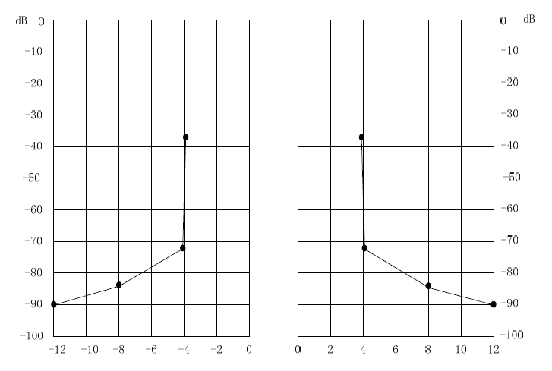
图 3-8调制信号频谱模板（8MHz）

发射信号质量的考量指标（EVM及各种误差对它的影响）
在系统中采用OFDM，且各子载波使用QAM的调制方式，所以产生的信号不是恒包络调制，只用幅度或相位是无法衡量信号调制精度的。而EVM却可以全面的衡量信号的幅度误差和相位误差。

信号质量的衡量指标
EVM的定义式如下，并且这是表示了均方根（RMS）情况下的EVM。
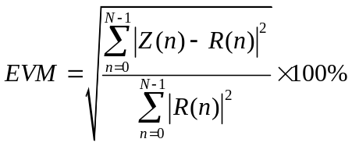
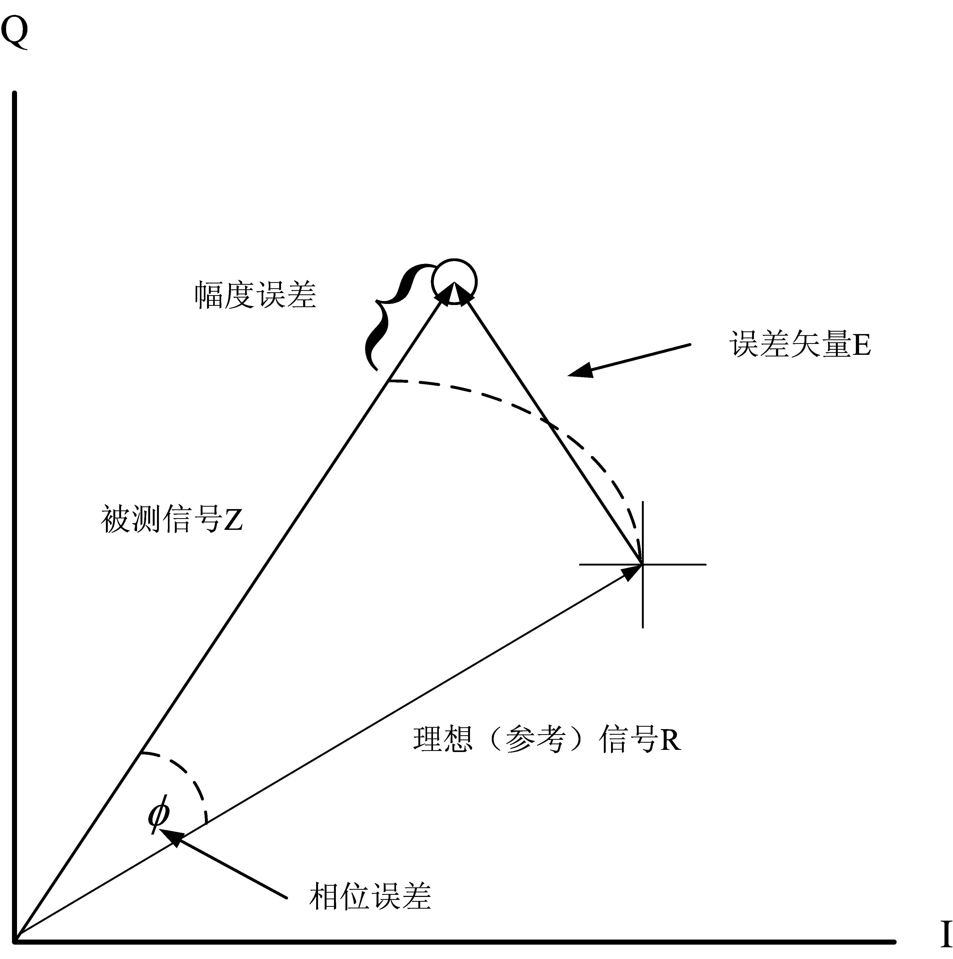
图 3-9 EVM（误差矢量幅度）的定义
以下讨论各种因素对发射机EVM的影响。
- IQ 增益不平衡^{[19]}
  - 设I 路信号幅度比Q 路信号大dB
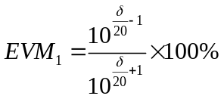
- 正交误差
  - 正交调制器本振移相不精确, 设误差为 弧度
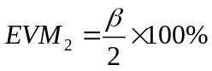
- 载波泄漏
  - 用(dB) 表示载波泄漏, 在数值上等于信号平均功率与泄漏的载波功率之比。
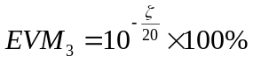
- 本振相位噪声
  - 设本振带内相位噪声为 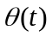 , 单位为度
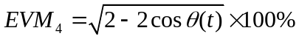
- 非线性对EVM的影响
三阶互调失真对EVM有一定的影响，但是无法用收敛的表达式来表示三阶互调失真对信号质量的影响。

若干射频系统参数的解释和实际考虑

N阶交调截点
在射频的测试中，经常会遇到各种非线性性能的衡量标准，N阶交调截点就是最常见的参数，能够很好地反映系统的非线性。其中三阶交调截点更为常用一些，基本在所有的射频系统中都会标注它的性能指标，而二阶交调截点则在零中频方案中影响更大一些。下式即为输出N阶截点的表达式。
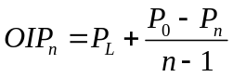
- N阶交调截点的计算公式，也是一般测量用的公式
- 要求测试时，输出信号功率远小于N阶交调截点对应的输出功率
- 单位为dBm

SFDR(无杂散动态范围)
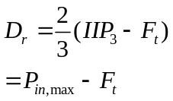
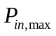输入功率导致的三阶交调干扰信号的输出功率等于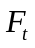导致的输出功率。
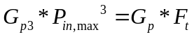
无杂散意味着，三阶非线性的影响没有增大杂散信号的功率。在输出端，基底噪声经放大的输出功率，和最大允许输入信号的三阶干扰噪声的功率相等，也就意味着非线性干扰信号在仍在基底噪声之下。

非线性对EVM的影响
在同样的带宽内，同样的子载波数和子载波间隔下，高速OFDM信号也就意味着高阶调制，这样在星座图上就可以很清楚地看出，在归一化发射功率的情况下，高阶调制方式所对应的将是更小的码间距，那么要准确的解码，则需要更为小的EVM来作为约束。
- 对于高速OFDM信号，要得到指定的EVM就要限制其输出功率^{[20]}。
表 3-4 802.11a的EVM约束
数据率（Mbit/s） | <EVM> (dB)
6 | -5
9 | -8
12 | -10
18 | -13
24 | -16
36 | -19
48 | -22
54 | -25

对于非线性的考察，可以从信号非线性的表达式中看出：
设输入信号为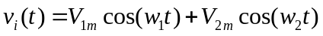，则信号经过非线性器件之后的输出电压可以表示为
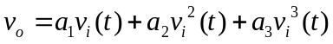
展开为
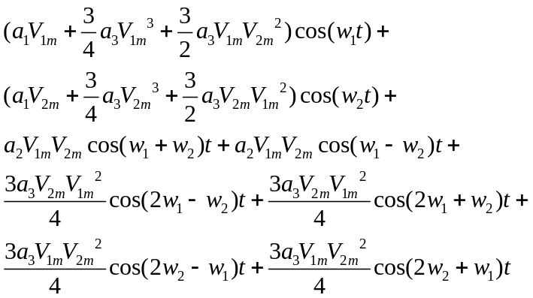
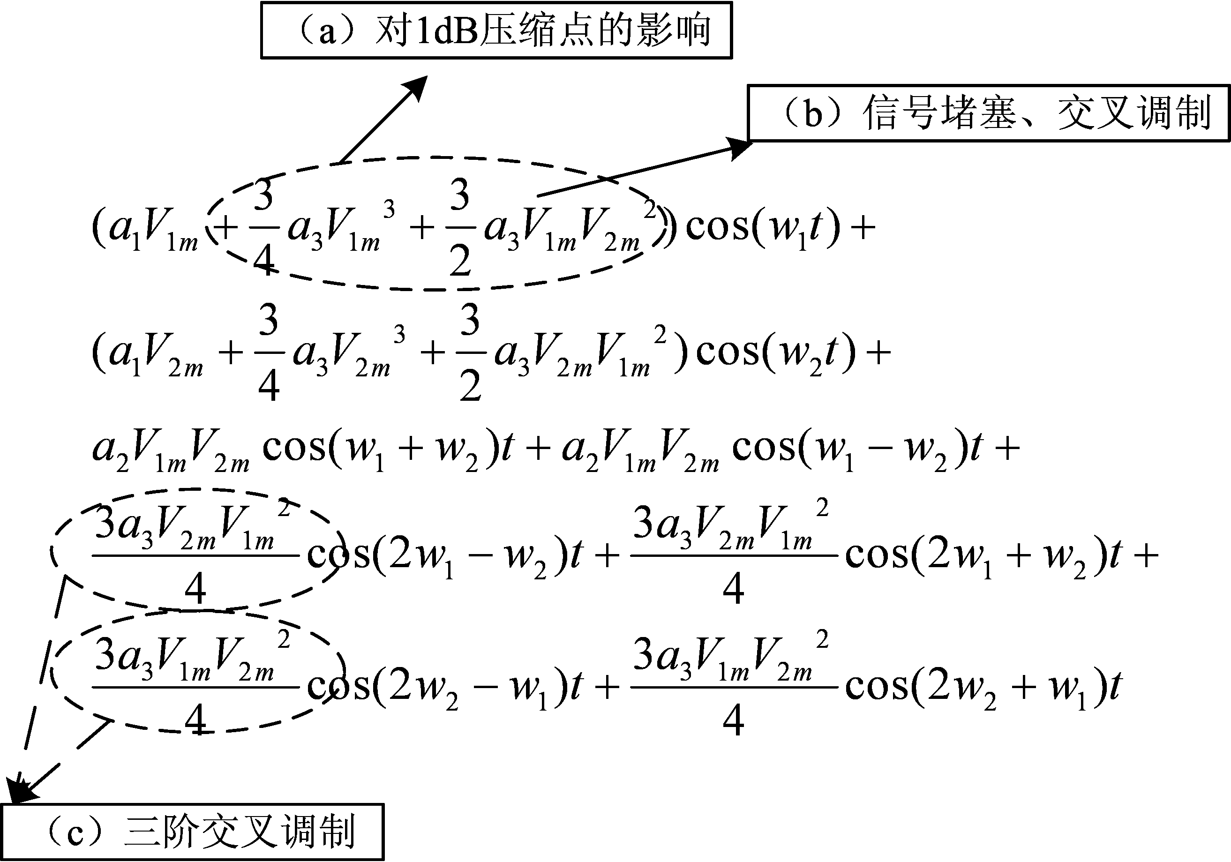
图 3-10 非线性展开中各项系数的影响
现在以802.11a为例，来说明非线性对EVM的影响。
在802.11a中，由表 3-4查得速率为54Mbps时， EVM要求为-25dB（误差为5.6%）
即在上图的非线性展开中所指出的部分a，且在其中假设V_{1m}=V_{2m}，故单频信号的系数是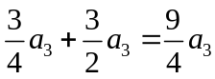，所对应的部分即为同频点W₂或W₁处信号失真为-25dB，也就是说单频失真的部分比理想单频W₂处信号幅度小25dB；而三阶交调频点2W₂-W₁处影响在图 3-10中表示为部分c，其系数为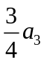，比部分a的系数小3倍，即比a部分的信号小9dB，故三阶互调信号失真IM₃比理想单频W₂处信号幅度小34dB（），由公式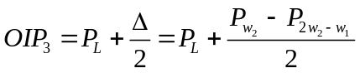中可以看出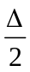=17dB。
得到的结论是三阶输出截点至少比信号功率高17dB。
综上，可得不同的数据速率所对应的EVM的要求不同，也就是在说不同的EVM要求下，输出信号功率要比三阶输出截点低一定的数值。数据速率越高，则输出信号功率就要比三阶输出截点低更多。

1dB压缩点
一般情况下，1dB压缩点所对应的输入电平要比三阶输入截点电平低约10dB。也就是说1dB压缩点的输出电平要比三阶输出截点电平约低10dB。
另外，还有对于动态范围的定义也有不同。对于功率放大器，常用“线性动态范围”，定义为产生1dB压缩点的输入信号电平与基底噪声之比。对于低噪声放大器或混频器则常用“无杂散动态范围”，定义为输入上限电压与基底噪声之比；而输入上限电压定义为此输入信号在输出端引起的三阶互调失真分量折合到输入端恰好等于基底噪声。
由此可知，对于功率器件的非线性约束一般采用1dB压缩点来衡量，而对于非功率器件的非线性约束一般用三阶截点来衡量，这样就非常好理解了。

关于相位噪声的讨论
一般情况下，频率综合器关心的性能指标有： 频率的分辨率、可调频率范围、频率切换的瞬态稳定时间、相位噪声或者时钟抖动、参考时钟的馈通毛刺、功耗等。
本系统和其它商业系统之间的比较，由于认知无线电试验平台是在电视频段工作的。所以DVB-T等系统有很大的参考价值。
其相同点有：
- 都是涵盖了VHF和UHF频段，并都定义支持了多种带宽。DVB-T支持三种带宽，即8MHz、7MHz、6MHz。CMMB则定义了30M-3000M的频率使用范围，支持2MHz、8MHz的带宽。
- 都采用了OFDM调制方式，DVB-T采用了COFDM，也就是编码正交频分多路通信技术。采用信道编码技术，如线性分组编码和卷积编码，能够提高整个系统的抗噪声和抗干扰能力。
- 试验平台中使用的子载波数为64和256；而DVB-T中的两种模式为2K和8K；在CMMB协议中，子载波的个数为1024和4096。本试验系统采用的循环前缀长度为有效数据长度的1/4，而DVB-T中采用的长度可以是有效数据长度的1/4, 1/8, 1/16,或1/32；另外在CMMB中，采用的循环前缀为1/8倍的有效数据长度。
- 本试验平台采用的调制方式有QPSK,16QAM；而DVB-T中则包括QPSK、16QAM、64QAM,以及非标准的16QAM,64QAM。另外DVB-T还提供了采用BPSK调制的导频信号来进行参数传输、信道估计和均衡。而CMMB中则采用BPSK,QPSK,16QAM等调制方式。

相位噪声的解释
相位噪声描述了信号在相位上的噪声，而带有相位噪声的信号可以表示为
其中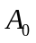是信号的幅度；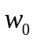是信号的中心频率，也就是载波频率；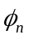是相位噪声，是一个随机信号，在时间上的均值为零，一般是很小的值，故作简化处理，可以改写为：
所以，相位噪声的贡献只出现在载波的正交相位上。
如果噪声的功率谱密度是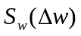，则相位噪声的功率谱密度可以表示成
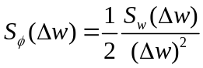
其中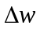表示频偏。
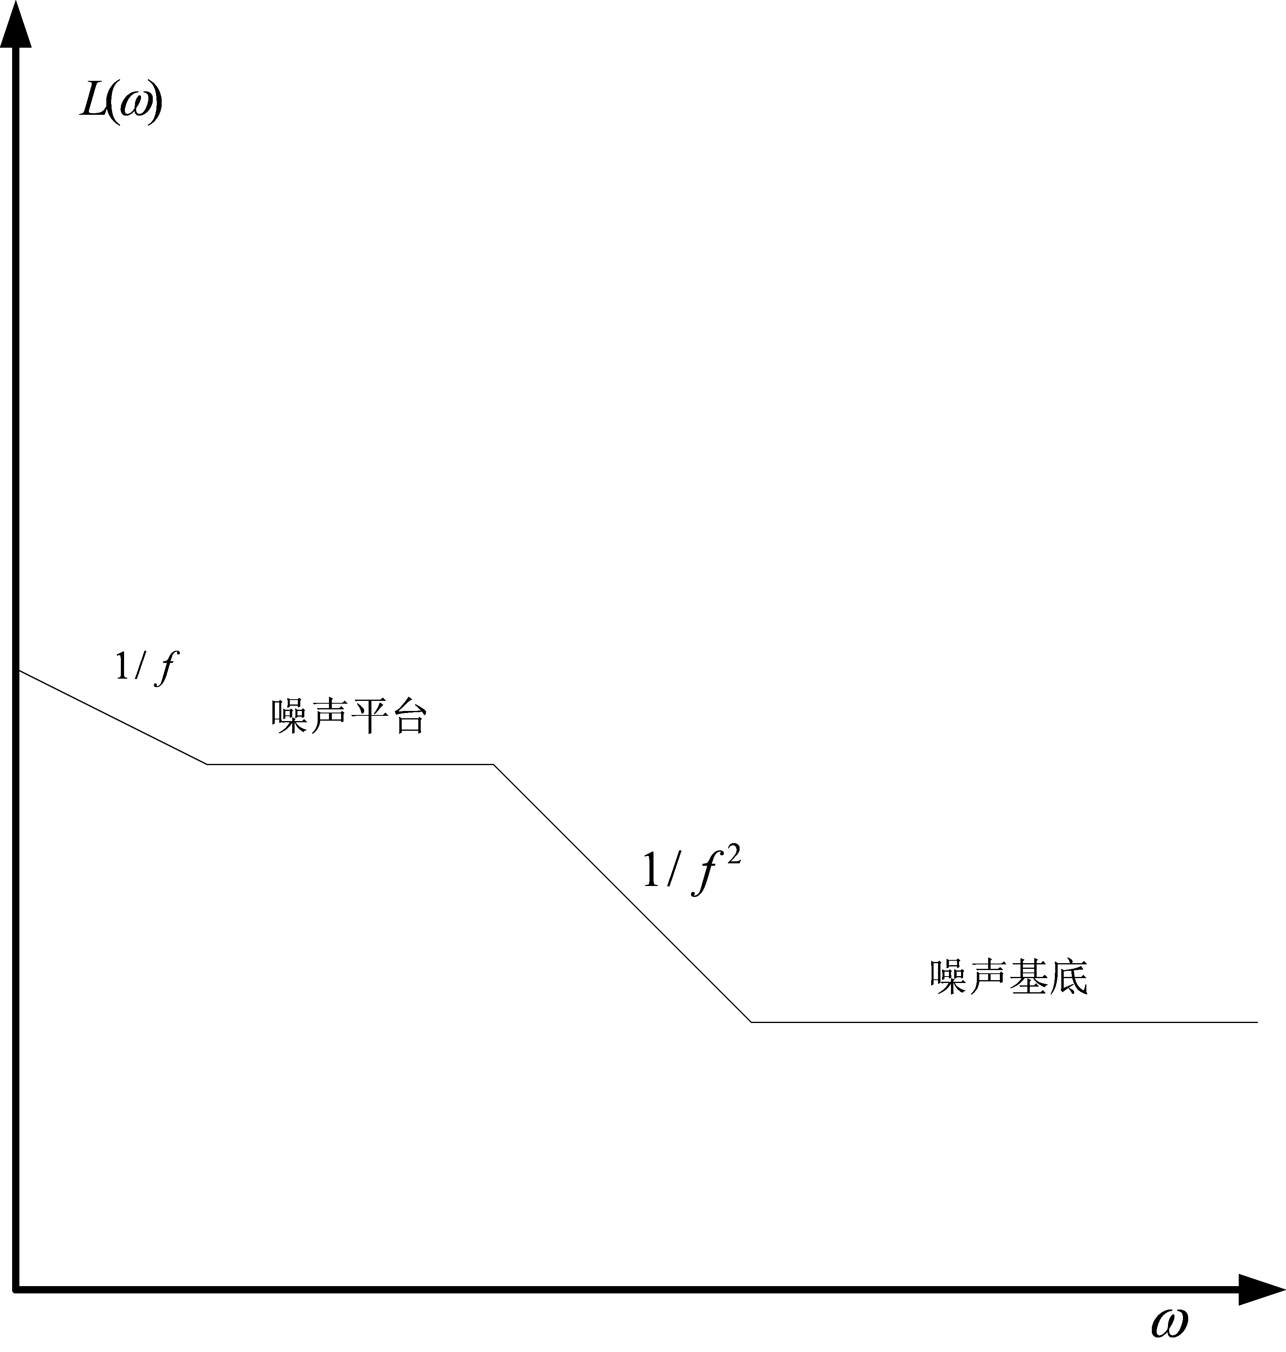
图 3-11锁相环锁定后的输出相位噪声
一般而言，锁相环锁定之后的相位噪声图和开环VCO输出的相位噪声图有所不同。由图 3-11可以看出锁相环在锁定之后的相位噪声区域可表示为1/f、噪声平带、1/f²、以及噪声基底组成。从图上可以看出，1/f、噪声平带部分是频偏较小的部分，一般情况下大约在小于10kHz的区域。而1/f²、以及噪声基底是离载波偏移较大的部分，一般情况下都在10kHz以外的区域中。

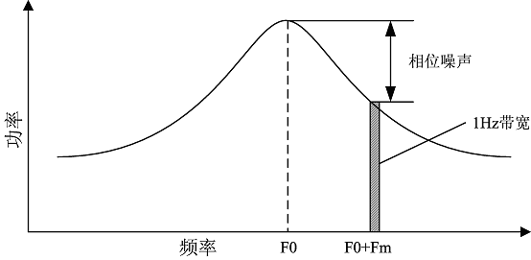
图 3-12 频率合成器的相位噪声
相位噪声是用偏移频率F_{m}处，1Hz带宽内的矩形面积与整个功率谱曲线下包含的面积之比，约等于中心频率处曲线的高度与F_{m}处曲线的高度之差。

时间抖动和相位噪声之间的关系
假设一个带有相位噪声的载波信号，可以写成为
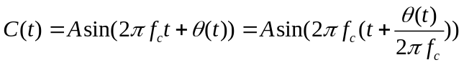
由此可定义载波周期抖动为^{[21]}：
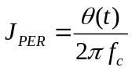
由于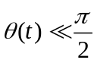，故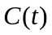可以表示成
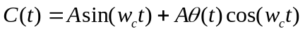
上式的频谱可以表示为
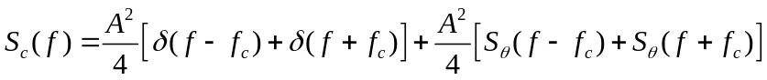
因此用相位噪声L(f)的定义式，单位为dBc/Hz,可表示为
由上式可以看出L(f)也就是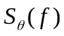用dB来表示，也就解释了L(f)称之为相位噪声的真实含义。因此，L(f)和意义基本一致。
另外可以看出对于载波信号C(t)先下变频然后滤波即可得到需要的相位噪声信号。先对C(t)乘以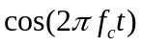，并低通滤波，可以得到噪声信号的时域表达式，也就是频谱仪输入的信号
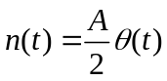
它的频谱显示在频谱仪上则是
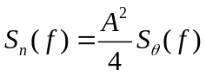
可以得到L(f)和
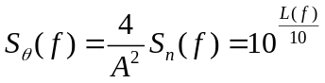
也就是说L(f)可以直接从频谱仪上读出n(t)的频谱，只要在n(t)的频谱的基础上除以A²/4,也就是在噪声的频谱上除以载波功率进行归一化，即可得到单位为dBc/Hz的相位噪声谱。
因此，的均方值可以这样计算
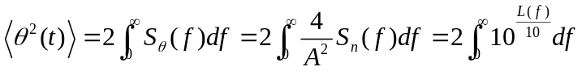
最后可以得出周期抖动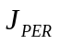和相位噪声谱L(f)之间的关系式
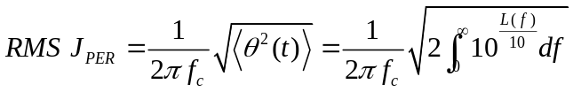
时钟抖动实际上是相位噪声在频域上的积分，不同的相位噪声曲线可能具有相同的时钟抖动。如下图两种不同的相位噪声曲线，如果两条曲线有着相同的积分面积，则可能具有相同的时钟抖动。图 3-13（b）的噪声曲线可以避免在中心频率附近泄露出额外的电磁能量，这一点对于一些对电磁兼容和泄露有特殊要求的系统特别重要。另外，在无线通信系统中，图 3-13（a）中的相位噪声曲线则意味着有更好的性能。因此，根据不同的系统性能要求，需要选择的相位噪声曲线也是不同的。
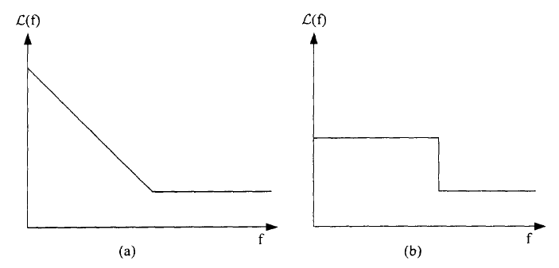
图 3-13 具有相同时钟抖动的两种不同相位噪声曲线

相位噪声在OFDM系统中的影响
对于一OFDM的通信系统，可以用相位噪声对信号解调的影响来估计载波在不同频率偏移处的噪声水平。
如果一个OFDM字符长4us，当偏移频率低于250kHz时，相位噪声对应于某个字符与其下个字符之间发生的相位变化
而当偏移频率大于大约1MHz时，相位噪声只与单个OFDM字符相位变化相一致。
很显然，从通信系统的参数列表中可以看出，不同的OFDM子载波数对应着不同的OFDM字符长度。
设子载波数为64，OFDM有效字符周期长为8us，也即是子载波频率间隔为125kHz，可以从以上的推断看出，如果要考察相位噪声对单个OFDM字符的影响时，只需要考察频偏大于125kHz的相位噪声。
而对于子载波数为256时,OFDM有效字符周期长为32us，也即是子载波频率间隔为31.25kHz，也就是说如果在这种情况下要考察相位噪声对单个OFDM字符的影响时，只需要考察频率偏差大于32kHz部分的相位噪声。
现在分两部分来讨论：一部分是只影响单个OFDM字符相位变化的相位噪声；另一部分是对字符之间发生的相位变化产生影响的相位噪声。
- 现在先讨论对字符之间发生的相位变化产生影响的相位噪声部分。
首先，对于本系统来说，假设使用子载波数为64，此时单个字符周期长度为10us（含循环前缀），而基本物理帧长为1.32ms；也就是说对于字符之间相位噪声的考察，相对应的就是10us对应100kHz，而一个基本帧长1.32ms对应的频率是758Hz；因此可以根据上面提供的公式求出758Hz到100kHz之间的相位误差度。
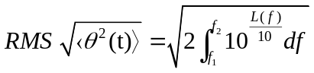
上式表示的就是相位均方误差角度，当f1取758Hz，f2取100kHz的时候，所求得的就是字符之间发生的相位误差，一般情况下，所求得的误差都在以内。因此无线设备可以使用数据包的前同步码来建立频率补偿和相位同步，并且此后就能使数据包的其余部分保持较好的相位一致性。在系统当中可以从帧结构图中看出每个基本物理帧前端都有训练序列来进行频率补偿和相位同步，因此，这部分相位噪声引起的误差基本上都可以通过校正来消除。故在实际情况下，这部分噪声对系统的性能影响并不大。
另外，顺便介绍下本系统的帧结构：
认知无线电终端业务信道的数据基本物理帧由2个训练序列、127个OFDM符号、1个OFDM符号周期的结束标识符（Eof）和2个OFDM符号周期的静默周期（用来检测传统用户存在）共同组成，时间为1.32ms；1个超帧包含1～128个基本物理帧，时间最长为168.96ms；整个帧结构如图 3-14所示。基本物理帧是一次传输的最小单位。
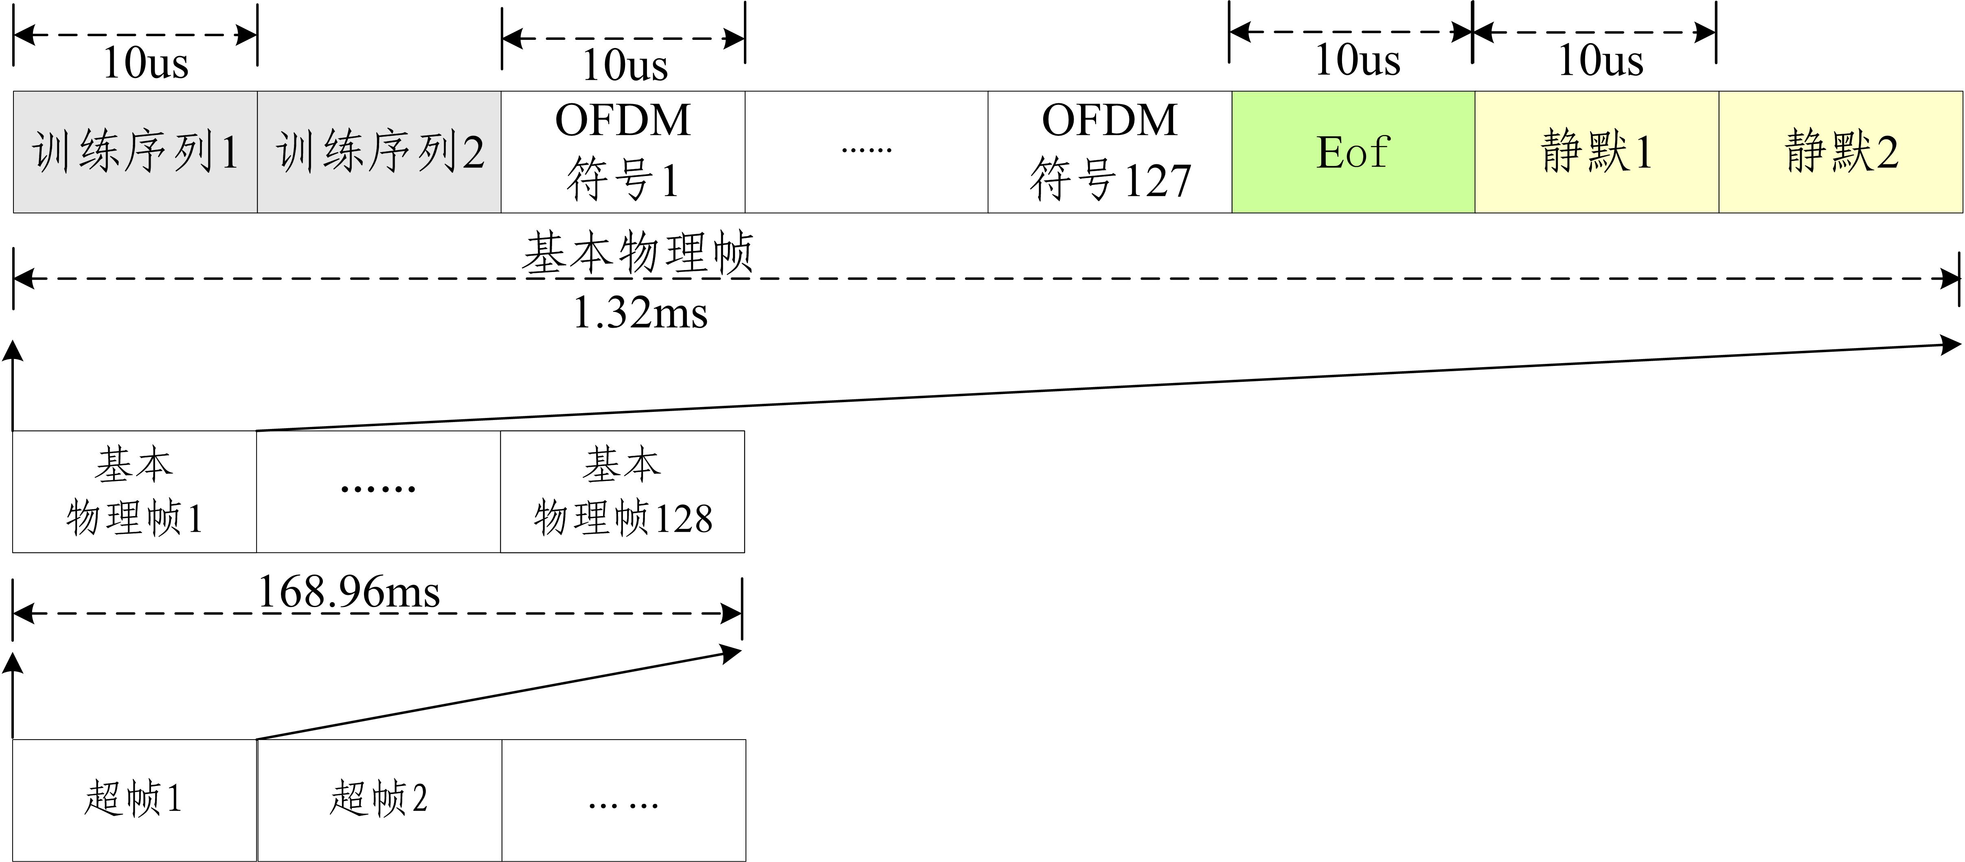
图 3-14 数据帧结构
- 接下来再讨论对单个OFDM字符内相位变化产生影响的相位噪声部分。
要讨论相位噪声对单个OFDM符号内的影响，首先，要推导相位误差对整个解调过程的影响，这样就可以非常清楚得看出相位噪声是如何影响信号解调的，然后就可以根据载波和噪声功率的比值来找出通信系统误码率对相位噪声性能的约束。下面考虑一个OFDM符号的解调过程。

理想OFDM信号的解调过程
首先，假设发射和接收都采用N点的FFT来调制和解调，故一个OFDM符号在复数域可以表示为
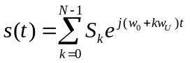
假设这个时域信号是在0-T_{U}的时间之内，S_{k}是经过调制复信号，w₀是载波的中心频率，w_{u}是子载波间距。
经过理想信道响应后可以得到接收理想的接收信号，
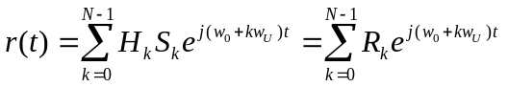
其中，H_{k}是信道在第k个子载波上的复数频率响应。R_{k}则是理想接收信号第k个子载波的复幅度。
然后再经过理想本振混频，得到理想的时域基带信号
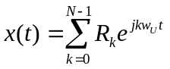
如果只在[0,T_{u}]时间内对信号作傅里叶变换，可得
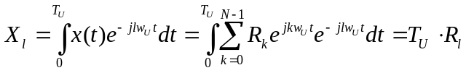

相位噪声对OFDM接收信号的影响
在实际接收中，由于本振存在着相位噪声，接收到的OFDM基带信号也被噪声污染了。
假设发送的OFDM符号为理想基带信号，并且发送载波也是理想载波，信道为理想信道，只是假设接收机的本振信号有相位噪声，故可以得到
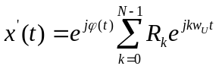
其中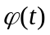为相位噪声，且考察的是单个OFDM符号内的相位噪声，故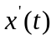只是在[0,T_{u}]时间内有效。而对于本系统，如果采用64个子载波，则单个OFDM符号长度为10us（含循环前缀），也就是说，100kHz频偏以上的相位噪声才会对符号内的信号解调产生影响。若是小于100kHz的频偏噪声在信号周期T_{U}内变化非常小，基本可以忽略不计，理解为不会对单个字符周期内的信号解调产生影响。
接下来对信号进行解调，即对它作傅里叶变换，
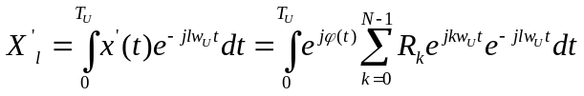
由于为均值为零的随机信号，且，故可以简化为
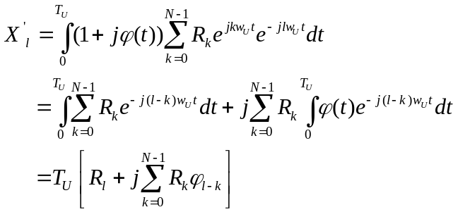
其中
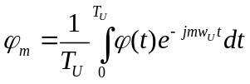
从上式可以看得出，对于第个子载波信号的解调中，实际上相位噪声影响的部分就是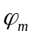和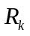的卷积，也就是说对于任意一个子载波信号，所有的子载波都会因为带有相位噪声而会对该子载波信号产生额外的影响。
因为一般的接收信号的解调都是采用相关解调的方式，这次也不例外。
并且假设各个子载波S_{k}之间互不相关，每个子载波的平均功率也是相同的，信道幅度响应H_{k}是一致的，因此，可以推出各个子载波接收到的信号R_{k}互不相关的，且功率相同。
可以得到接收到的信号功率为
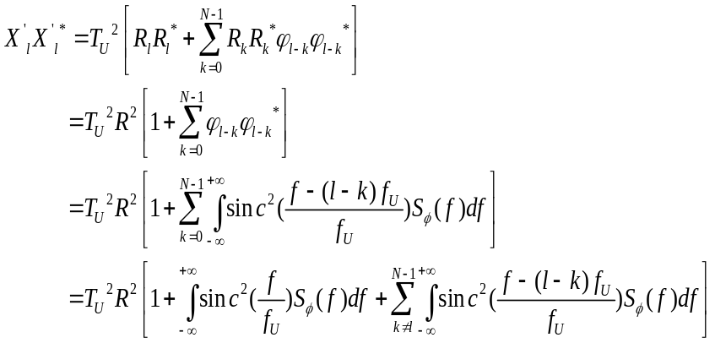
其中，最后的等式中包含两个部分，一部分被称之为公共相位噪声，是可以通过导频信号的估计来完全消除的，而另外一部分被称之为类热噪声。有文献[Scott]把这部分类热噪声最大化成
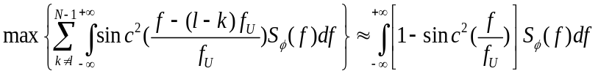
另外，可以用这个公式的解释来估计通信系统的信噪比，大概估计本振引起的相位噪声与本振载波功率的比值，从实际测得的相位噪声谱图中，可以读出并估算实际谱图的信噪比。
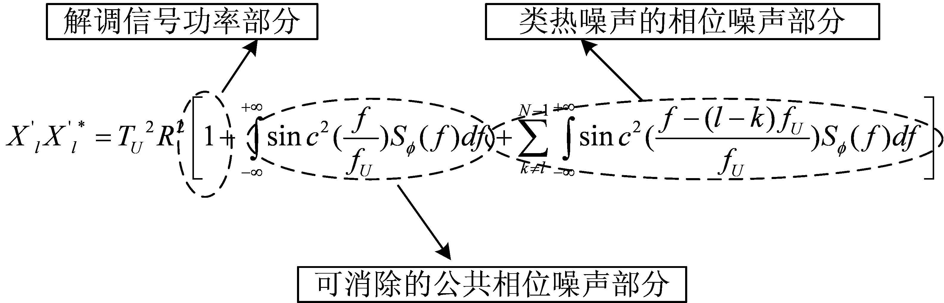
图 3-15 解调信号及不同噪声分解示意图

频率综合器的相位噪声性能估算

1/f²噪声性能指标
由于一般的相位噪声谱通常包含1/f、噪声平带、1/f²、以及噪声基底部分，一般情况下，1/f、噪声平带部分都是频偏比较小的部分，对单个OFDM符号周期内的解调影响不大。而1/f²、以及噪声基底部分对一个OFDM符号周期内的解调有着很大的影响。故可以用这部分相位噪声来估计，并进行信噪比的性能评估。
为了进行噪声性能估计，采取了以下一些方面的近似：
- 忽略基底噪声
- 1/f、噪声平带部分也近似为1/f²噪声部分，这些显然都是保守估计。
- 由上文可知1/f²噪声部分可以近似表示为
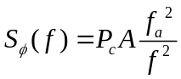
其中f_{a}是相位噪声1/f²区域的任意一点频偏，A为该点的相位噪声。由上面相位噪声对OFDM接收信号的影响，可以看出最大的噪声载波比为
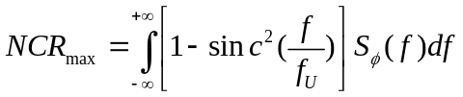
由上式可以看出这相当于在相位噪声中除去了可以消除的公共相位噪声部分，而公共相位噪声部分主要部分正好分布在载波附近，也就是离载波频偏较小的位置。那么这刚好能够计算离载波频偏较远的1/f²噪声部分，并且忽略基底噪声，这样的近似虽然有些保守，但仍然可以反映相位噪声影响解调的实际情况。
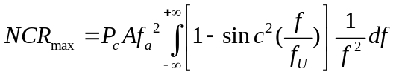
可以由积分计算得出
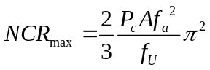
故可以根据系统所要求的在误码率为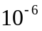情况下信噪比为20dB，且假设P_{c}=1，若取子载波数为64，子载波间隔f_{U}为125kHz，频偏f_{a}选择10kHz，代入上式可以得出
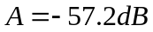
可以看出如果采用子载波数为64时，对系统的相位噪声的要求并不高，可以很容易达到-57.2dBc/Hz@10kHz ，或者-77.2dBc/Hz@100kHz 。
另外如果采用256个子载波的时候，子载波间隔f_{U}为31.25kHz，频偏f_{a}选择10kHz，代入上式可以得出
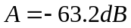
信噪比的要求提高了一些，故可以得出在采用子载波数为256时，对系统的相位噪声的要求为-63.2dBc/Hz@10kHz ，或者-83.2dBc/Hz@100kHz ，-103.2dBc/Hz@1MHz.

基底噪声性能指标
基带的噪声分成两部分，一部分是带内混频噪声，一部分是带外混频噪声。
带内混频噪声就是上节讨论的部分，而带外混频噪声则是通过带外的干扰信号和载波的基底噪声混频而产生的噪声部分。
故可以根据带外噪声的产生机理来计算对基底噪声的约束。
由上节可以知道系统对信号噪声比的要求是
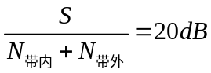
在计算对基底噪声的约束时，假设带外产生影响和带内产生的影响一样大，也就是说假设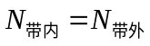，那么
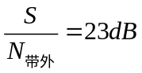
也就是NCR_{带外}=-23dB。
由于在电视频段的带外干扰信号主要包括，DVB-T不同频段的信号，以及PAL制式的模拟信号。所以可以估算
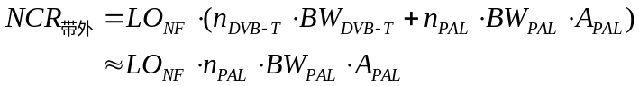
很显然DVB-T的信号远远小于模拟电视信号的影响，故忽略。其中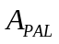是模拟信号比数字电视信号高出的功率，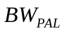和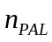是模拟电视信道宽度和频道个数。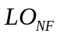则是基底噪声的强度，并已经对载波归一化了。
故可以得出
代入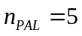，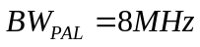，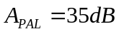，可以得到
故可以得到系统对基底噪声的约束,基底噪声应该小于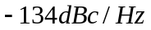。
综上，可以得到频率综合器的基本噪声指标的约束：
-63.2dBc/Hz@10kHz ， -83.2dBc/Hz@100kHz ，
-103.2dBc/Hz@1MHz. ，-134.2dBc/Hz@10MHz

DDS电路噪声分析
DDS电路噪声^{[22]}有很多来源，需要一一指明并分析。

量化噪声
首先考虑量化噪声的影响。
量化噪声设为e(t)，量化台阶1LSB设为，可见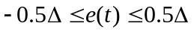，且为均匀等概率分布，因此量化噪声的平均功率^{[23]}为
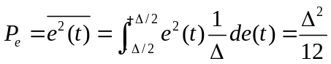
设信号为满幅值的正弦波，则此信号的平均功率为
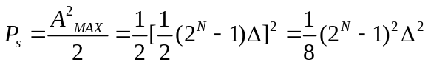
因此，这时的信号与量化噪声的比值为
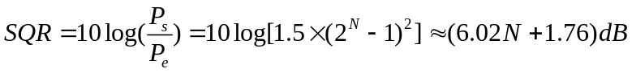
若有用信号不是满幅值的正弦信号，且假设信号幅度为满幅值的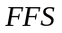倍，则SQR改写为
接着再考虑数字信号是一定的DAC时钟速率驱动下输出的，也就是过采样率对信号输出噪声的影响，则信噪比SQR改写为
在射频前端电路中，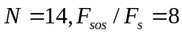，且FFS在系统中也就等价于峰均比，而一般假设峰均比的影响为-6dB，那么也就是说本系统理论上的信号与量化噪声比为
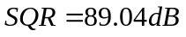

相位截断噪声
在DDS系统中，为了节省ROM表的存储空间，一般情况下，ROM表的位宽要远远小于相位累加字的位宽，因此，并不是每一个相位累加字都各自对应着独立的ROM表内容值，而是A-P个相位累加字对应一个ROM表的值（假设相位累加字位数为A，相位ROM表位宽为P）。这样就产生了相位截断噪声。
可以得出相位截断引起的某一杂散电平最大值大约等于-6.02PdBc。也就是说，在AD9912中P为19，那么相位截断引起的杂散电平为-114dBc，远远小于信号功率。
但若输出载波频率相对DDS时钟频率很近的话，那么就会有很多这样的相位截断杂散信号产生，这样引起的相位截断杂散功率就相当可观了，不可随意忽略。
另外，还有一些DDS电路本身不理想而造成的各种杂散源。比如说DAC非线性的影响、上升下降时间沿不对称引起的谐波失真、还有就是DDS时钟馈通引起的杂散。

小结
本章介绍了捷变频模块的方案设计，分别分析了零中频方案和数字中频方案，并做了对比。另外，对于整个系统涉及到的射频参数做了一一说明，有N阶交调截点、SFDR、以及非线性影响。并分析了各种误差因素对信号质量指标EVM的影响。
接下来对相位噪声的概念在不同角度进行了阐释，并且讨论了时间抖动和相位噪声之间的关系。讨论了相位噪声在OFDM符号解调过程中的影响，并把相位噪声分为对OFDM符号内、和相位噪声对OFDM符号之间的影响两种来讨论。并且粗略估算了在一定误码率下要求的信噪比对相位噪声的约束。另外，还讨论了影响DDS性能的各种噪声来源。

射频电路设计与实现
发射机射频单元包括有锁相环、数字滤波和DA、正交调制器、DDS等。各模块是如何工作的，如何和其他模块进行接口等，都会在这一章中阐述。
并在讨论中关注各参数指标如本振相位噪声、镜像抑制、带外抑制及杂散、本振切换时间等。

锁相环PLL
在射频前端电路中，无论是DDS还是DAC CONVERTER都需要高质量的时钟信号。而要得到高稳定度的时钟信号，相对较好的选择就是采用锁相环电路，而ADF4360-X系列锁相环有着非常好的性能，而且覆盖了常用的所有频段，在其中选择一款比较合适的锁相环无疑是明智之举。
1）在DDS电路中需要产生一个固定的高质量时钟来驱动整个数字芯片工作，而AD9912最高可以支持的时钟频率是1000MHz，为了尽可能满足DDS输出频率的要求和最大限度挖掘芯片的性能，计划采用锁相环ADF4360-2产生的1GHz作为DDS的输入时钟。虽然DDS芯片AD9912有内置的锁相环，但是考虑到：
- DDS芯片内置的锁相环无论在相位噪声上还是频率稳定性上都不如ADF4360-2的性能优越。
- 若用DDS内置的芯片，其中的时钟发生电路将是芯片内部最大的干扰源，会影响到DDS芯片其他部分的工作性能，所以关掉内部的锁相环会提高整个系统的性能。
虽然整个系统在成本上和电路复杂度上有所增加，但在以性能作为主要矛盾的射频系统中，采用弃车保帅的办法无疑是明智之举。
2）双通道的DAC芯片AD9778A具有内插滤波以及复数数字域的信号调制等功能，都需要高速，高性能，低噪声的主时钟输入。因此，考虑到芯片内部的内插滤波、调制等数字电路以及双通道数模转换器都需要高性能低噪声的时钟，同时为了使内部锁相环的工作不影响芯片其他部分的性能，仍然选择外置的锁相环芯片来提供高可靠性的时钟供给。而ADF4360仍然是相对较好的选择。
另外考虑到时钟的频率，虽然芯片本身可以支持的频率是1100MHz，但是对于基带数字信号处理的需求，选择的瓶颈不在于AD9778A芯片本身可以支持多高的输入频率，而是DSP传输给FPGA中FIFO 的数据吞吐率限制了芯片可以运行的速度。DSP 芯片TMS320C6416的接口的速率最大为40MSPS，且AD9778A的芯片配置为单端口输入、8倍内插滤波时，驱动DAC时钟频率将是基带数据输入速率的4倍，也就是说，如果基带数据输入速率为40MHz时，则DAC的时钟最高可以取160MHz。为了给系统吞吐量留有余地，暂时保守地取系统时钟为120MHz。
故而ADF4360-8将是比较合适的选择。它的覆盖频率为65MHz到400MHz。
虽然ADF4360-2覆盖的频率为1850MHz到2170MHz，二分频后为925MHz到1085MHz；而ADF4360-8覆盖的频率为65MHz到400MHz。但其一系列的芯片结构都是类似的。所以两个锁相环放在一起作介绍。
以下图 4-16是ADF4360系列芯片的系统框图。它包括了预分频器、整数分频器、鉴频鉴相器、压控振荡器。
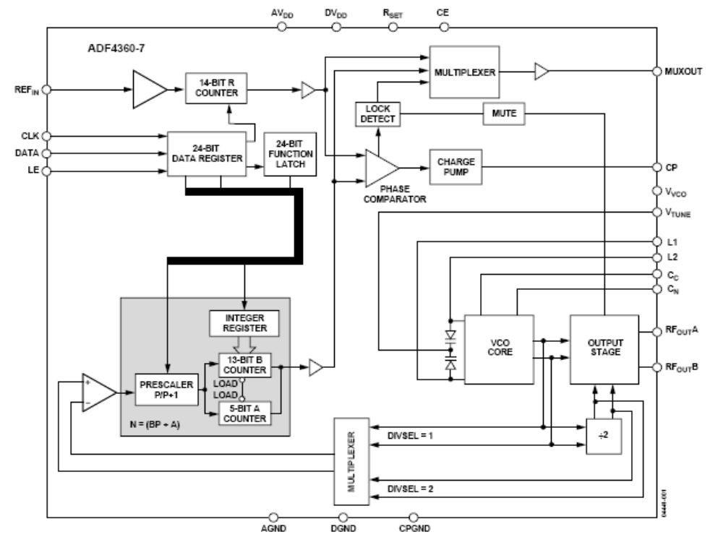
图 4-16 ADF4360系列锁相环框图^{[24]}
下面以ADF4360-8为例来介绍锁相环的性能特性。为了保证整个锁相环时钟的高稳定度，故采用高稳定度的温补晶体振荡器作为锁相环的时钟输入。其性能如下描述：
时钟稳定度Vs.温度： ±1.5PPM(-20—70℃)
相位噪声： -125dBc/1kHz
老化率：±2PPM/年
由上可以看出温补晶振确实要比一般晶振在频率稳定度上性能优越。
系统的中心频率是由外置的电感来决定的。由于锁相环的PDF最大输入频率为8MHz，为了使得输入的时钟满足最大的时钟频率要求，以及为了更容易捕获所需的频率，可以选择分频至100KHz,另外还需要考虑鉴相器及电流泵之后的模拟滤波器^{[25]}，需要确定它的带宽以及相位裕量。若取PDF为1MHz，则可考虑取滤波器的带宽为50kHz，相位裕量为45度。
图 4-17是采用ADIsimPLL 软件仿真出的时域波形：频率从上电至稳定的过程、输出的相位误差随时间的变化、频率误差随时间的变化、相位输出的变化。
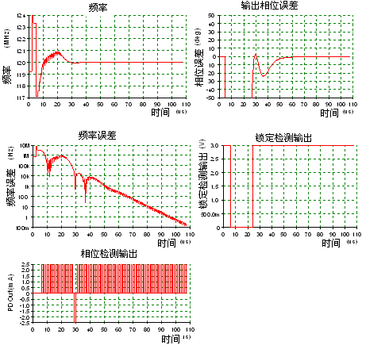
图 4-17 锁相环仿真得到的时域波形

数字滤波和D/A
芯片AD9778A是一款高性能基带双通道DAC^{[26]}。它包括交替输入接口、内插滤波器、数字复数域调制器、可调节输出电流大小的DAC以及调整直流偏移量的辅助DAC。
芯片的原理框图如图 4-18所示：
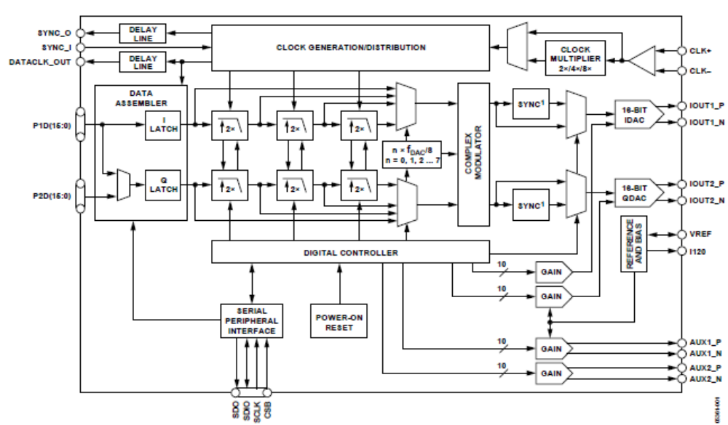
图 4-18 D/A转换器AD9778A
DA 主要特性为：
- DA位宽为14位，IQ两路数据交替输入
- AD9778A的特点是两路独立的IQ输出，并且另外带两个辅助DA转换器，可以用来调节输出的DC偏置，可用来降低本振泄露和IQ平衡。
- 内置的IQ数字调制器
- DA的时钟信号可由外置锁相环来提供，可以根据需要来配置
- 可选择低通信号输出，带通信号输出
- 低的杂散信号输出
在内插滤波模块中，可以选择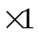、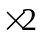、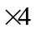、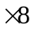四种内插方式，提高基带信号质量。
在外接电阻取10k时，基准电流可以用1.2v/10k得出120uA，由下面的公式可以表示满幅度最大电流的取值。
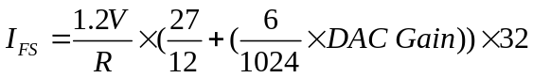
可以计算出最大电流为20mA.
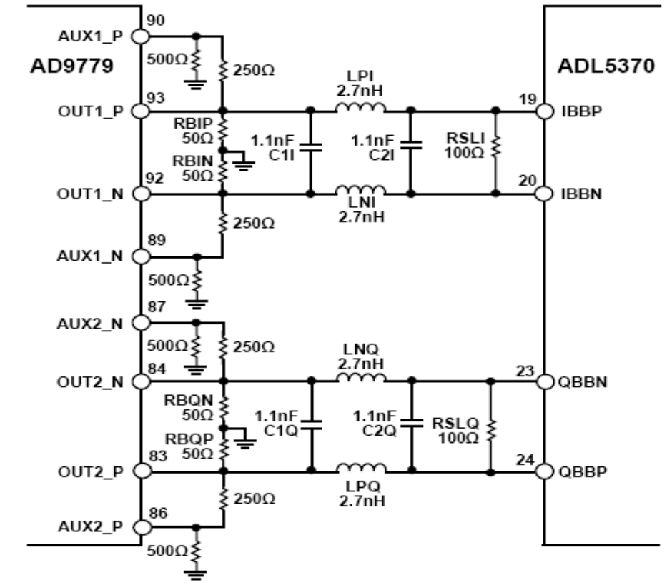
图 4-19 AD9778A与ADL5370的接口电路
以50欧姆作为终端的匹配电阻，如果负载如图 4-19所示，可以计算出单端信号的最大电压峰峰值为1V，为了限制ADL5370的信号输入功率可以在输入的差分端跨接一个100欧姆的电阻。
这样就相当于在单端对地接一个50欧姆的电阻，也就是说有两个50欧姆的电阻并联，这样输出电阻相当于25欧姆。而最大电流仍然是20mA，故单端的最大电压峰峰值为0.5v，就对输入信号起到了限幅的作用。
还可以加上基带模拟滤波， 来消除杂散信号。
另外芯片AD9778A提供了可以调节直流偏移电平的功能。

正交调制器
ADL5370是一款正交调制器，覆盖300M-1000MHz的频率段^{[27]}。
图 4-20是正交调制器的示意图：
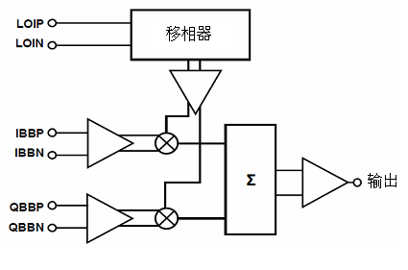
图 4-20 正交调制器ADL5370框图
ADL5370特性：
- 边带抑制: -41dBc@450MHz
- 载波泄露: -50dBm@450MHz
- 1dB输出压缩点: 11dBm@450MHz
- 噪声基底: -160dBm/Hz

ADL5370工作原理
由框图可以明显看出系统的工作原理，以下用简练的方式描述下器件的工作原理：
首先假设载波输入为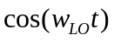,基带信号可以认为是多个基频信号叠加，先简单地把设为单频信号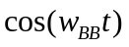；就可以根据三角公式推出输出信号。
1、假设在基带输入的信号为I（t）=，Q（t）=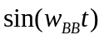，载波输入为,则输出信号为
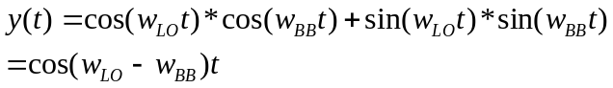
这个输出波形为下边带。
分别配置基带信号，基于以上条件，可以测得信号为
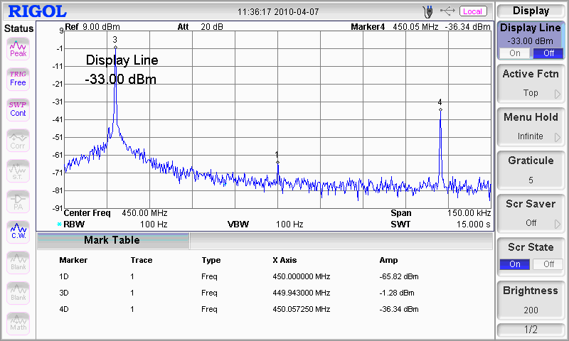
图 4-21 正交调制器输出的下边带单频信号
此时镜像频谱大小为-36.34dBm
2、假设在基带输入的信号为I（t）=，Q（t）=，载波输入为,则输出信号为
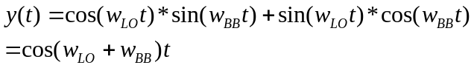
此时输出波形为上边带。
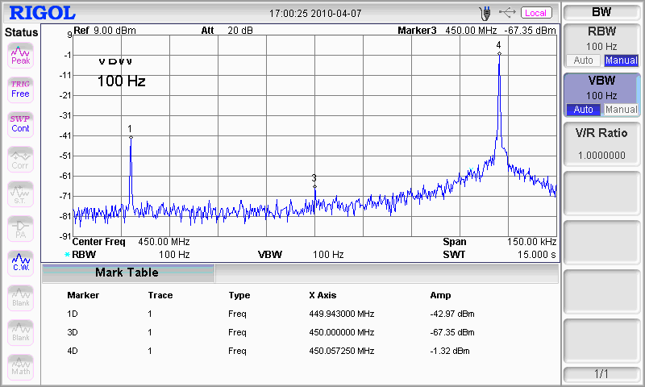
图 4-22正交调制器输出的上边带单频信号
此时镜像频谱大小为-42.97dBm
对比分析：第一种情况下，I超前Q90度相位，得到的镜像频谱为-36.34dBm；
而第二种情况下，Q超前I 90度相位，得到的镜像频谱为-42.97dBm.第二种情况下，镜像抑制要比第一种情况好6.63dB。
其他条件均未变化，因此可以看出
1、调整IQ超前和滞后的相位，可以产生所需要的上边带或者下边带信号。
2、镜像抑制确实和IQ相位不匹配有很大关系。这会对信号的正交调制来抵消镜像频率会有很大的影响。
3、且数据手册上镜像频率的抑制度为41dBc，可以由上图看出，第二种情况达到了芯片性能的要求。

DDS本振
AD9912是一个高性能的DDS，可支持1GSPS的时钟速率。可以用来产生载波，但是信号质量要比锁相环要差一些。图 4-23是AD9912的原理框图。
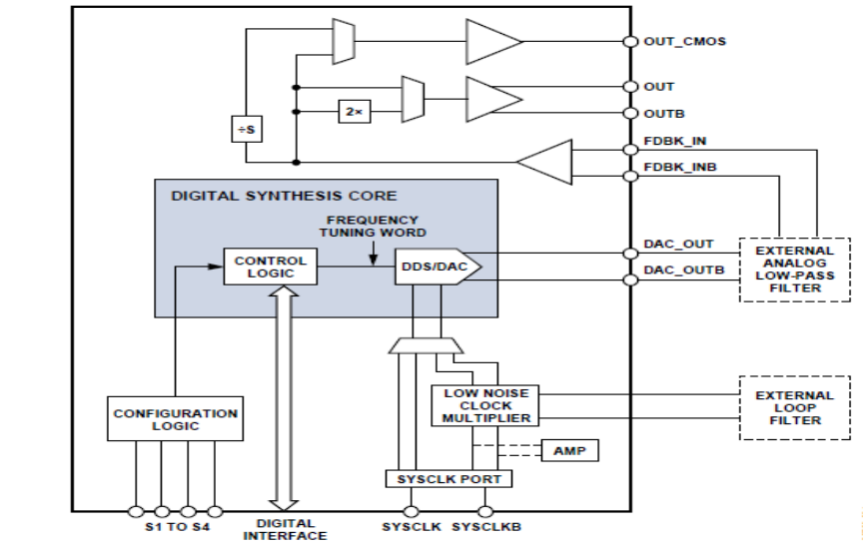
图 4-23 DDS(AD9912)框图
本振特性^{[28]}：
- 1GSPS内部时钟速率 (直接输出可达 400 MHz)
- 48-bit频率控制字和4μHz 频率分辨率
- 2个杂散消除通道
- 低时钟抖动倍频器可输出至750 MHz
由于DDS的本振信号是有DAC驱动产生，所以不可避免的会有一些杂散信号输出，为了抑制杂散信号，需要对DAC输出的载波进行滤波，考虑到载波信号只是一个单频信号，滤波器的设计并不需要考虑线性相位的问题，所以为了更有效的抑制杂散信号，采用椭圆滤波器来进行滤波。图 4-24为在ADS中椭圆滤波器的仿真原理图^{[29]}。
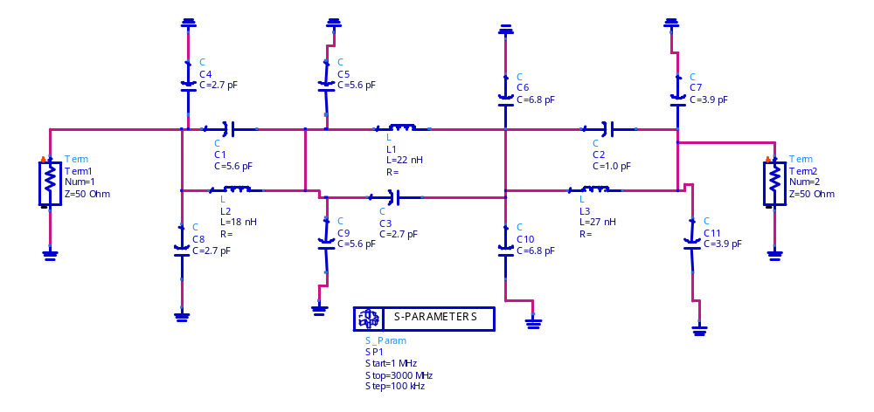
图 4-24 400M低通椭圆滤波器
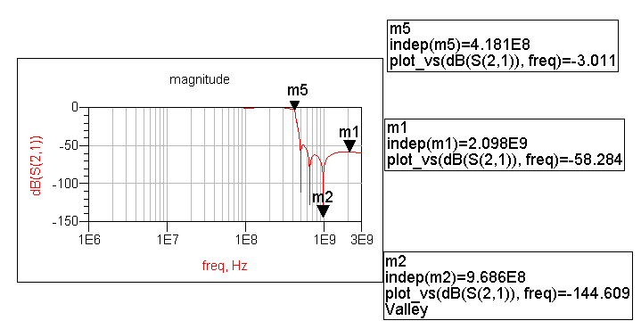
图 4-25 400M低通椭圆滤波器的频率响应

功率放大器
在射频前端电路中，正交调制器的通常的输出功率为0dBm，最大可到7dBm，且1dB压缩点为11dBm。
为了获得更大的功率增益，可以外加一个干线放大器。可以采用CATV的线性放大器，可以从数据手册上查得，干线放大器的工作增益为34dB。最大输出电平为120dBuV，如果用50输出阻抗来计算，可以得到最大输出功率为13dBm。
其实这20mW的功率已经可以覆盖比较大的范围了，一般情况下室内热点地区覆盖都不成问题。
而且可以给出室内热点的路径损耗值，分视距传输和非视距传输。
假设发射机工作在最大输出功率状态下13dBm，且设接收机可以无差错接收的接收电平为-70dBm。则路径损耗可以容忍到83dB。
那么根据室内热点场景下的路径损耗公式，假设工作频率为600MHz，fc的单位为GHz，则下式为视距传输下的路径损耗公式^{[30]}
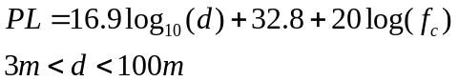
令PL=83dB，可计算得d=1700m，也就是覆盖100m没有任何问题。
另外，若为非视距传输，则路径损耗公式为
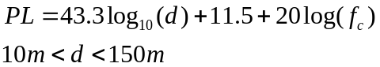
令PL=83dB，可计算得d=57m，也就是说在非视距传输的情况下，保守估计可以覆盖的半径为57m。
当然，如果需要覆盖更大的区域范围，则需要更大功率的放大器，则可以选择外加更大一些的功率放大器。

电路实现

系统功耗计算以及稳压电源的选择

电流和散热，需要提供的电流，以及所消耗的功率
芯片AD9912所需的电流及功耗：
DDS ONLY: 637mw
DDS with HSTL: 657mw
DDS with spur reduction on: 686mw
VDD_DAC3 : 26mA
AVDD18(总共)： 113mA
AVDD_DACDEC18: 40mA
DVDD18: 205mA

芯片AD9778A所需的电流及功耗：
2Xmode 320MSPS :588mw
4Xmode 500MSPS : 572mw
8Xmode 1GSPS :980mw
DVDD33,AVDD33
CVDD18,DVDD18

芯片ADL 5370所需的电流及功耗
电压：5V
电流：205mA

电源供电
为了提供以上主要器件的供电需求，可以把器件分为5V，3.3V，1.8V来分组产生所需的电压。
首先由外加电源提供5.3V的稳压电源，再通过DC-DC来产生略为比1.8V，3.3V高的电压，然后再供给所有的LDO来产生所需的稳定电压。
因此，选择了DC-DC 芯片LTC3564来产生2.3V和3.8V电压，把2.3V分8路(3路ADP3339-1.8V加5路LP5900-1.8V)LDO分别输出纹波小且稳定的电压1.8V, 再把3.8V分7路(2路ADP3339-3.3V加5路LP5900-3.3V)LDO分别输出纹波小且稳定的电压3.3V，另外再加一路用LDO (ADP3339-5V)直接产生稳定的5V电压。
因此整个射频前端系统共用了16路LDO加2路DC-DC电源。

实际功耗测试
当整个电路调试完成后，针对每一个模块进行实际的测试，检验之前电源设计是否合理正确；并且可以对整个系统的耗电进行进一步的了解，可以帮助系统调试，或者参数配置作为一定的参考。对系统的散热以及耗能的了解，可以对系统进行优化，对下一步的工作有极其重要的作用。
第一步，只使能给DAC提供时钟的锁相环ADF4360-8，其他器件全部power down或者断电，可测得消耗电流为74mA，此时，系统供电为4V，因此可以计算得锁相环ADF4360-8的功耗为296mW。
第二步，接下来再使能DAC器件AD9778A,测得整个电流为185mA，那么减去ADF4360-8的电流，也就是DAC一个器件的电流，即111mA，那么DAC的功耗为444mW。
第三步，接着打开ADF4360-2,电流为241mA，可见，ADF4360-2消耗的电流为56mA。那么也就是说ADF4360-2的功耗为224mW。
第四步，接下来，打开DDS，消耗的电流为：521mA，且doubler disenabled，DDS消耗的电流为521mA-241mA=280mA的电流，还是比较大的，一部分电流输出，可以计算得它的功耗为1120mW，相对其他器件的功耗就大多了。另外，加上doubler之后，电流变为531mA，没有太大变化，功耗增加到1160mW。此时，总共消耗的功率为2124mW。
最后，加上正交调制器ADL5370,此时系统供电调至5.3V，电流为650mA，此时的总功耗为3445mW，减去其他器件消耗的功率2124mW，可得正交调制器ADL5370消耗的功率为1321mW。很显然正交调制器消耗的功率在整个系统的功耗中占了很大的比例。

电路板布局布线
射频前端电路是整个实验系统终端中最有挑战性的部分，射频前端电路包括数字电源、模拟电源、锁相环电路、IQ信号DAC、MODULATOR、DDS以及大量的高速时钟和载波信号走线。为了保证射频前端电路的稳定工作，在PCB版图设计过程中必须严格遵循射频信号PCB设计的规则^{[31]}。
1）板层设计
最终，射频前端电路板采用四层板设计。板层的安排和阻抗控制如下：
表 4-5 射频前端电路板的板层设计
层别 | 线宽/线间(mil) | 控制阻抗值（ohm）
L1/L4 | 9.5/7.9 mil | 50+/-1%
L1 | 8/10/7.75 mil | 100+/-10%
建议：
L1 |  | 0.333oz +Plating
 | 1080+3313 6.58385 mil
P2 |  | 1oz
 | Core 44.504 mil
P3 |  | 1oz
 | 1080+3313 6.58385 mil
L4 |  | 0.333oz +Plating
理论板厚： | 1.56 mm | 板材类型FR4 S1141
完成板厚： | 1.6 +/-0.16 mm

表 4-6 阻抗计算表
层别 | 调整线宽/  线间 |  | 计算值(ohm) |  | H1(mil) | Er1
L1 | 9.5/7.9 mil  to 9.8/7.75 mil |  | 50.4 | 单端共面地模式 | 6.58 | 3.75
L1 | 8/10/ 7.75 mil  to 7.8/10.2/7.85 mil |  | 99.4 | 差分共面地模式 | 6.58 | 3.75
L1 | 的屏蔽层为: | L2
L1 | 的屏蔽层为: | L2

PCB版图实现
在射频电路设计中需要很多注意的地方，比如说电源的设计、地平面的分割等，都需要精心的考虑。这些注意事项在很多书中都有提及，并且网上有很多设计指南可供参考，在此就不一一叙述。
图 4-26即为最后制版的PCB版图。
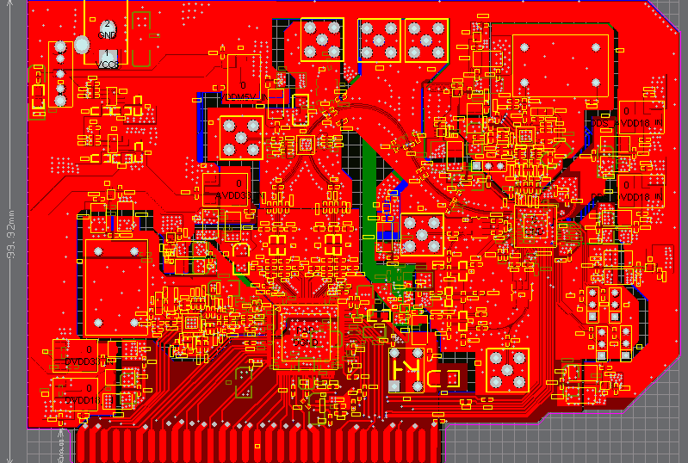
图 4-26射频前端电路PCB版图

小结
本章介绍了发射机射频单元中的各电路模块，包括锁相环、数字滤波和DA、以及正交调制器、DDS本振、功放等的工作原理和性能参数。
接下来介绍了电路实现部分。对电路板功耗进行了估算、并在电路板实现后，对个模块功耗进行了实际测量。并且对系统的板层结构进行了介绍、最后给出了射频前端电路的PCB版图。

射频指标测试和性能评估

射频测量中的基本问题
一般的频谱仪的测量包括频率、能量、调制、信号失真、噪声等。
对频率准确度和稳定度的测量，要尽可能减小测量的不准确度；对于能量的测量也比较重要，而对某一频点能量的准确测量也是一个重要的需求。
对调制的测量是为了保证系统能够正常的工作，信息能够正确地被系统传递；另外数字调制的测量包括EVM,IQ平衡，相位误差等。
一般而言，信号失真的测量对发射机和接收机都很重要。一般的失真测量包括交调、谐波和杂散发射。
对于噪声而言，噪声系数以及信噪比对于描述器件和整个系统的性能至关重要。
对于信号测量的类型，常用的方式有扫频、超外差接受；而一种很重要的非超外差接收的方式是傅里叶变化FFT，这是在数字域对信号进行频谱分析，它的优点一是可以刻画单次捕获的信号，二是可以同时描述信号的幅度和相位。但是一般情况下FFT在基带信号分析的应用中上限频率为40MHz。由于把模拟信号数字化了之后，就给系统带来了更多的好处：可以对信号慢速扫描、在频谱上标记符号、各种不同类型的平均方式。
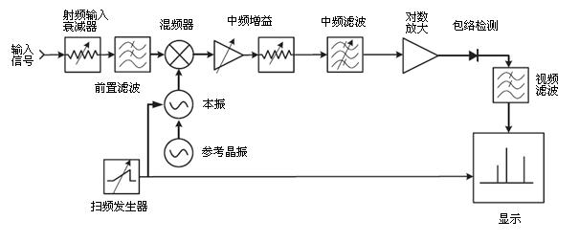
图 5-27 经典的超外差频谱仪框图
在频谱分析仪中对于分辨率的定义，是看在频率轴上能够分辨出相距多近的两个相同幅度的正弦波。在这种情况下，能够检测出两个正弦信号峰值中间3dB的凹槽，即为可以分辨出的频谱仪的分辨率。
而频谱仪的频率选择性（安捷伦）定义为60dB带宽与3dB带宽的比值。在安捷伦的仪器中，模拟滤波器为4个极点、同步调节、近似于高斯状的包络。这种滤波器表现出的频带选择性大约为12.7:1^{[32]}.
高斯滤波器的性能和LC滤波器的性能近似。从选择性上来讲，而且二者均可通过参数来调节他们的选择性，高斯滤波器用方差，而LC滤波器用Q值。
如果LC滤波器用在模拟滤波上实现比较方便的话，高斯滤波可以用在数字滤波的情况下，在数字域实现。
对于分辨率带宽的设置，并非任何情况都是最窄的RBW最好。对于调制信号，RBW一定要设置的足够宽，这样才能把信号边带包括进来，测量结果才会准确^{[33]}。

射频测试及问题分析
在整个基带板以及射频发射板都已经配置完成之后，接下来，就需要射频测试以及调试，发现问题，解决问题了。

杂散信号的消除
首先，遇到的是杂散的问题。当把基带数据，及DAC、载波等配置完成之后，用频谱仪观察最后射频的输出，发现信号频谱杂乱无章。如图 5-28所示
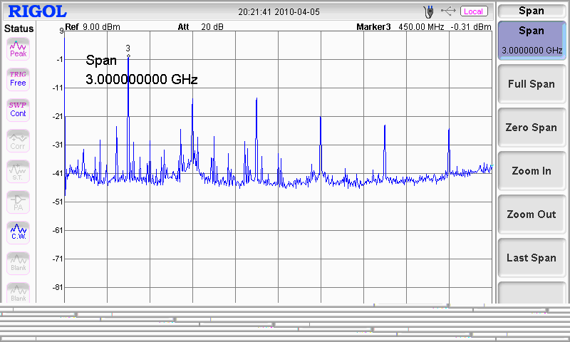
图 5-28 调试之前输出的杂乱无章的频谱图
基带输入的信号是单载波信号，本振输入为外接信号发生器450MHz的载波，理论上输出的信号应该是在450MHz点处有一个很大的信号幅度，而其他频率处应该都是噪声基底。很显然，通信系统中出现了问题。
首先，测试并用signaltap在FPGA中查看基带信号波形信号，确认基带输入的数字信号无误， 则继续分析其他问题。当关掉载波后，发现最后的射频输出端仍然有很多杂散信号，并且很清楚的看到每个杂散的间隔都是117MHz，也就是驱动基带输出的DAC时钟的频率。

消除DAC杂散
很显然，在基带输入正交调制器前，就已经有杂散信号混入，经分析可以推断可能是DAC输出中有时钟泄露，并且叠加在了基带模拟信号之上了，并且如果关掉载波的话，可以看到杂散信号的频率很高，最小的也在233MHz处，所以只需要在基带模拟输出之后加一个低通滤波器即可以解决。
因此，考虑插入一个低通滤波器，由于处理的是基带宽频信号，所以要求滤波器最好是线性相位滤波器。所以采用了巴特沃斯滤波器，它在带内有着比较好的相位特性。
用ADS仿真，采用型滤波器，进行如图 5-29所示的三阶滤波，可以对杂散信号起到有效的抑制作用。
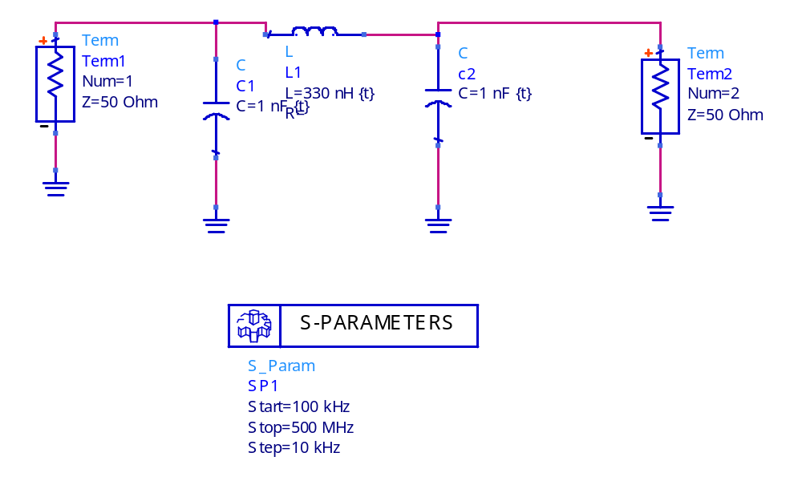
图 5-29 三阶巴特沃斯滤波器
由滤波器仿真可得到图 5-30所示的频率响应。
3dB带宽大约是3.7MHz，另外再往后可以看出，如果允许带内误差5dB以内，则带宽可以扩展到13.4MHz。
而且可以看到，之前系统的杂散波234MHZ左右，有88dB的抑制效果，很显然，这样系统中DAC时钟引起的杂散问题，就可以很好的解决了。
三阶滤波在转折频率之后大概有-60dBm/十倍频程 的衰减。
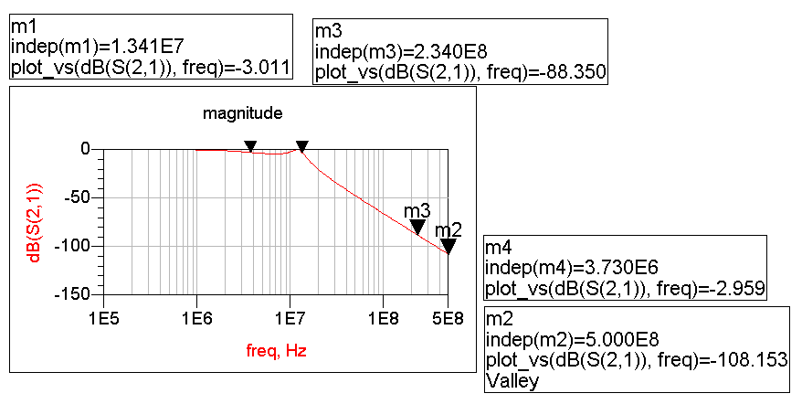
图 5-30三阶巴特沃斯滤波器频率响应
在DAC和QM之间插入模拟滤波器后，可以看到，由DAC时钟引起的杂散信号全部消失，可看到稍微干净的频谱，也就是说除了载波引起的高次谐波之外，其他杂散都被消除了。
接下来，就需要消除载波引起的高次谐波。

消除载波杂散
现在考虑信号输出杂散的滤除，因为正交调制器是非线性的，所以一定会产生高次谐波，由图 5-31可以看出正交调制器直接输出的频谱图。这个谱图很清楚的表明高次谐波都有出现，并且有一定的规律，奇数次谐波显然要比偶数次谐波的功率大。
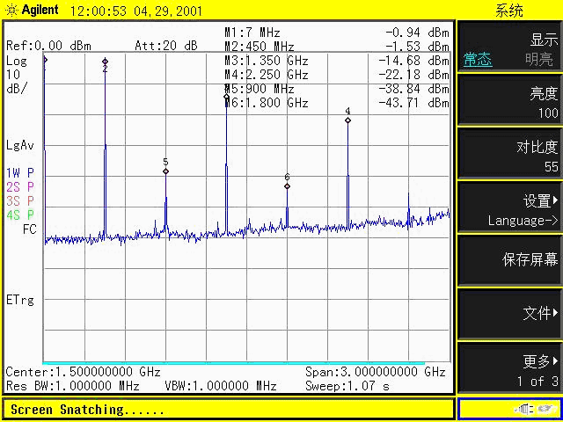
图 5-31 去除DAC杂散的输出频谱图
显然这样的输出谱图是非常糟糕的，必须经过滤波处理，因此要把谐波滤除掉，而且考虑次信号中包含宽带的信号，所以尽量使用线性相位滤波器。
滤波器结构以及频响曲线为，并且在前端加入一个耦合电容。
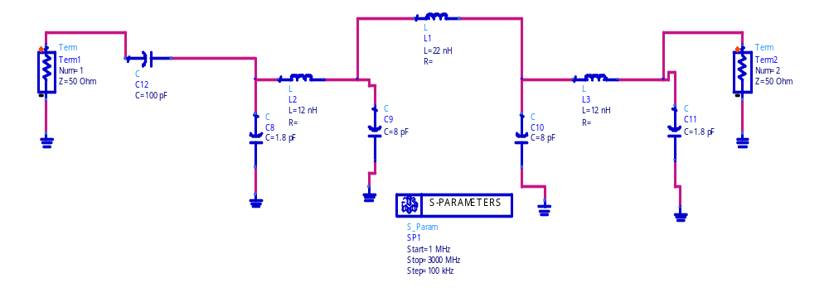
图 5-32 七阶巴特沃斯滤波器
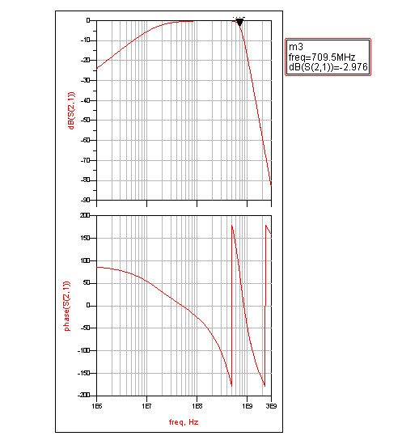
图 5-33 七阶巴特沃斯滤波器频率响应图
设计了七阶巴特沃斯低通滤波器^{[34]}，可以在得到非常干净的频谱，如图 5-34所示
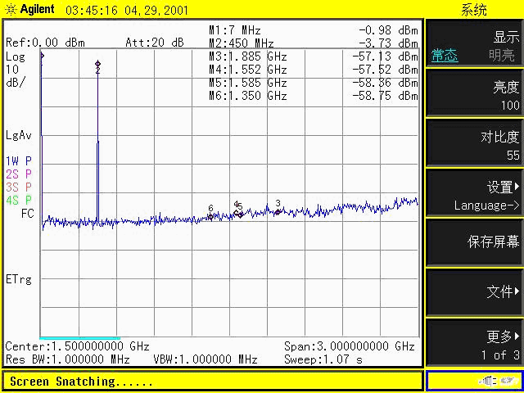
图 5-34 宽带范围内的射频输出谱图
综上，在滤除掉DAC杂散以及载波的高次谐波之后，整个频谱就非常干净了。在宽带范围内，就不存在杂散干扰了。
因此，接下来需要考虑在窄带范围内的镜像频谱、载波泄露等问题了。

镜像频谱及载波泄露问题
考虑减小载波信号的谐波，以及载波泄露、镜像频率。
可采取的措施有：
- 调整信号DAC输出电流幅度，调整IQ平衡，观察并减小镜像频率的幅度。
- 消除DC残留，可以用4个Aux DAC来补偿IQ信号的直流电平。观察并减小载波泄露，可以把载波泄露抑制到基带噪声水平以下。
- 对输出进行滤波，可以把载波信号的高次谐波滤除。
由图 5-35和图 5-36作比较，可以看出载波泄露抑制的效果。
对载波泄露抑制的效果：
抑制之前：
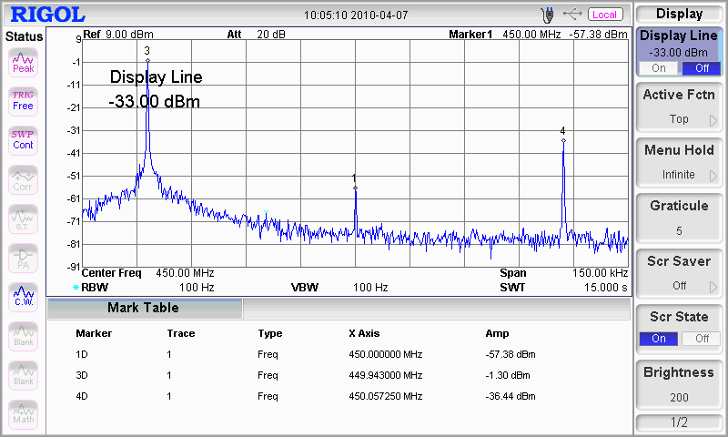
图 5-35 载波泄露抑制之前
抑制之后：
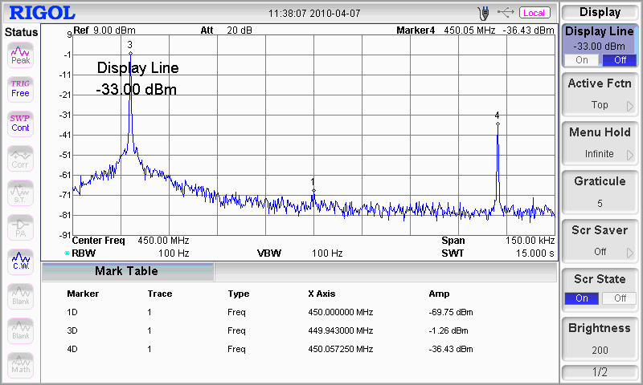
图 5-36 载波泄露抑制之后

信号周围杂散的消除
在刚开始调试时，用MATLAB生成要发送的数据之后，存在DSP的文件中，循环地发送存储的数据，刚开始得到的频谱如图 5-37所示。
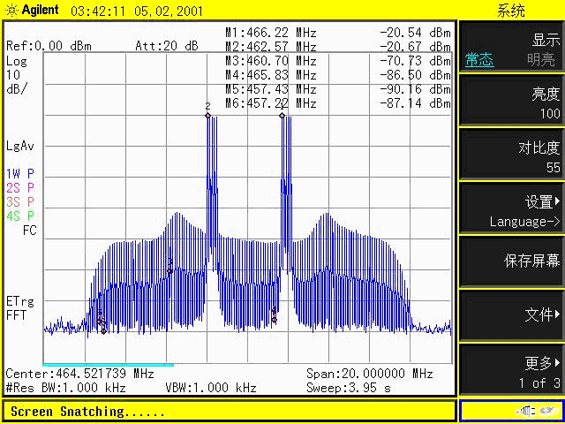
图 5-37 信号周围存在杂散频谱
对以上现象的解释：
- 由于发的数据是连续的，所以不存在加窗引起的分辨率的问题，虽然在时域加矩形窗，就意味着频域卷积sinc函数，并且sinc函数是有它的带宽的。
- 不可能是粗调制引起的杂散，因为在基带产生的杂散信号包络和数字中频调制产生的杂散信号包络是一致的。故这种杂散在基带信号时，已经产生。
- 也不是由于信号的中频本振的数字信号的位数（resolution）太少。因为这种噪声在基带已经产生，所以这个杂散不是数字中频分辨率的问题。但是，显然，数字中频的单载波信号的分辨率以及采样点数，确实会影响信号质量。
- 问题应该出在了生成基带数字信号的分辨率上，也就是说信号在MATLAB处理时，已经对信号的数据位数产生了影响，因为系统中DAC的位数为14，那么MATLAB处理的数据在每个阶段至少要保证14位有效数字。
另外，计算下DAC数字位数所能引起的信号噪声幅度。
假设载波信号满幅度为1，则噪声信号电压幅度为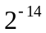，那么噪声信号与有用信号的功率比应该是
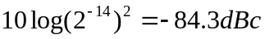
也就是说，如果把DAC充分利用之后，噪声至少要比有用信号小80dB，所以在正常处理情况下，信号不会有那么大的噪声平台。
最后在测试的时候发现，在生成所需要的数据时，对数据有效位数的截取放在了前面，也就是对数据处理之前进行了截取，导致后面运算给信号增加了误差，就形成了图 5-37所看到的噪声平台。如果数据在最后运算完成之后再进行截取，就不会出现图 5-37所看到的现象。
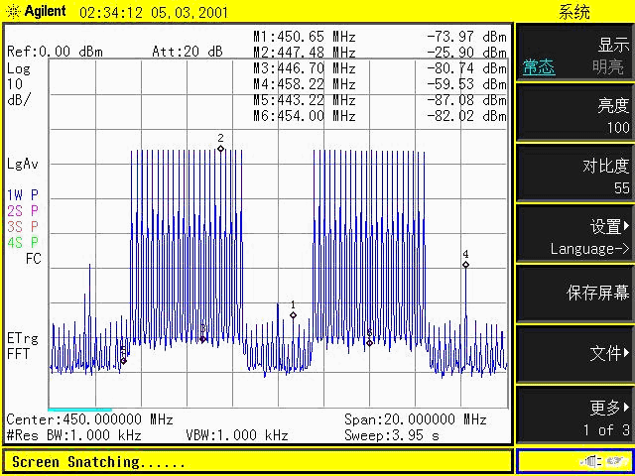
图 5-38 有用信号及周围少许杂散
接着分析图 5-38中的频谱，若双边带调制，则可以看成是有用信号功率为-26dBm，所谓杂散为-74dBm，应该属于没有被抵消的边带，底噪看的不是很清楚。
所以可以得出，边带抑制为48dBc，这个抑制算是在边带抑制和底噪抑制之间。
应该是由某种原因引起，经过测试和分析，得出这些杂散由两个问题引起：
  - 由于测试信号不是周期的，相当于加了一个矩形窗，那么也就是说，在每个符号边缘是锐截止的，必然会导致频谱弥散。
  - 另外，在使用频谱仪测试的时候，在某一分辨率带宽下，也就是在时域加一个窗，而这个窗显然没有和发送信号的符号周期进行同步，所以在频谱仪上看到的谱图不一定就是自己所希望看到的某个符号周期内的谱图。因此，如果测试是加上符号周期的同步信号作为频谱仪的触发信号，则可以看到相对理想的谱图。

三阶互调测试
二阶互调的分量很难测量，基本在基底噪声以下。
关于三阶互调的测试：
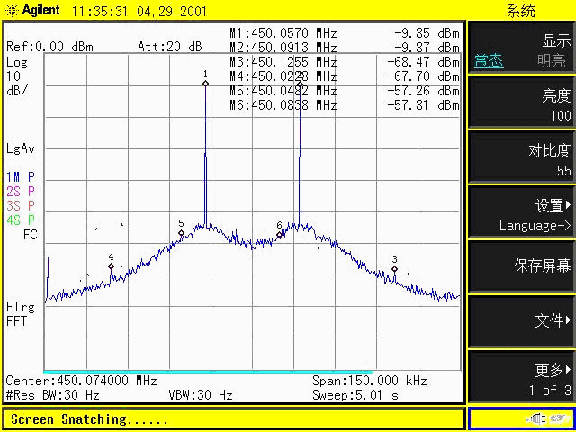
图 5-39 三阶截点的测试谱图
由图 5-39可以看出三阶互调的测试，输出单频载波的功率为-9.85dBm，而三阶互调分量的大小为-67.7dBm，故由公式可以计算三阶互调截点
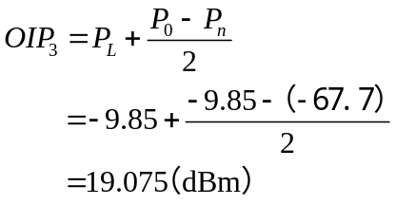
数据手册上是采用基带双音信号为3.5MHz，4.5MHz，输出功率为-2dBm时得到的三阶互调截点为24dBm。
而采用的三阶互调截点测试条件为：双音信号分别为57.1kHz，91kHz，输出功率为-9.85dBm，可以测得三阶截点为19.075dBm。
和数据手册上的值差距不大，而且因为测试条件不同，所以可比性就差一些，而且测试设备可能也有差别，故而，这种测试方式是合理，并且测量所得是符合实际情况的信号指标。
另外，假设信号的信道宽为2MHz，如下图所示，测得邻道功率比ACPR。
还有，这个信号谱图如图 5-40是加余弦窗之后的。
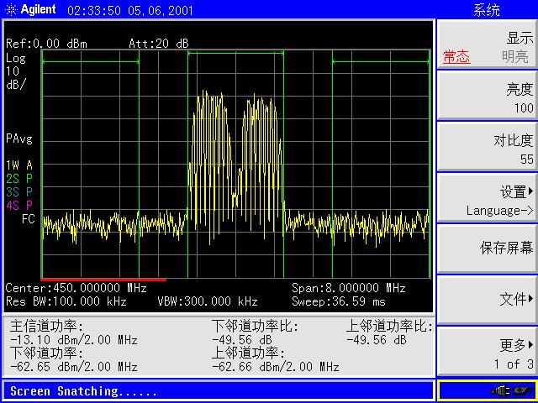
图 5-40 邻道功率比测试谱图
上图中分别标有信道带宽、主信道功率、以及邻道功率比等，参数都可由图中读出。从图中可以看出，这是比较理想的发射频谱，且不会对其他用户造成干扰。

系统吞吐率估计
从前面的各种测试中可以看出，在进行点对点通信的时候，发射机在15MHz的频谱宽度都可以使用，进行信息传输。
但是要注意的几点问题：
对于基带信号来说，带宽内的高频信号会被DAC及内插滤波器衰减，并且会影响其他载波。
故15M频谱宽度的低频处80%带宽可用。
对于基带信号来说，由图可以看出，这个频谱是比较干净的，但是如果在基带的零频周围调制数据之后，会影响直流偏移，也就会有载波泄露，而且会干扰到其他子载波，故对于15M频谱宽度，零频处的一部分载波不能使用，粗略估计考虑挖掉零频处20%的带宽。
也就是总共可以用的带宽为15M*60%=9MHz。
子载波个数：现在用的是64个子载波，可以考虑把子载波个数扩展到1024个或者更多。
调制方式：现在用QPSK,可以考虑用16QAM,64QAM,或者更高。
假设计算吞吐率的话，带宽为15MHz，且可用带宽为60%，假设调制方式为64QAM，则数据吞吐率为
15M*6*60%=90M*60%=54Mbps
则系统的吞吐率为54Mbps。
讨论：
1、15M带宽现在的瓶颈在于DSP的吞吐时钟大概为40MHz左右，如果考虑提高DSP的时钟吞吐率，则可以达到更高，因为DSP运行在720MHz的主频下，如果数据吞吐时钟可以扩展到40MHz的2或4倍，则，数据带宽可以扩展到30M或者60MHz。而DAC的频率则相应的增大到240M或者480M，这个在系统中是可以实现的，芯片可以支持这么高的频率（最大到1GHz）。而且这个是采用了内插8倍的方式，也可以考虑减少内插倍数，这样信噪比会下降，但是DAC时钟就可以降低。
2、调制方式可以扩展，64QAM可以扩展到256QAM,1024QAM,也就是可以到8bit，10bit。
虽然这个实现对性能要求很高，但是也未必做不到，因为只要提高信号质量，并且传输环境不恶劣的情况下，不是做不到的。可以考虑应用在较短的传输距离下，并且在视距无障碍的区域进行无线通信。
利用率带宽，从60%扩展到75%，应该是可行的，只要对DC偏移处理好，就会有更多的可用子载波。
另外，OFDM的点数现在为512点，如果要增加点数，可能会对峰均比提出更高的要求，但是吞吐率方面并不会有影响，只是增加了符号周期的长度，这样可以更好的避免多径的影响，提高信号接收质量，也可以增大信号的覆盖范围（在功率允许的情况下）。
因此，可以看出期望的发射机吞吐率可以到达：
60M*10*75%=450Mbps

系统收发性能测试

性能测试流程介绍
首先，介绍射频信号接收的处理流程。在2.4节中曾介绍过收发系统的测试方案，可分为两种。一种是用自己研制的接收机来测试；另外一种方案就是采用频谱仪+LabvieW数据采集卡的方案。在性能测试中选择用第二种方案，这样更接近理想的测试仪器所能测得的结果。
用频谱仪测试，得到的信号噪声和杂散会相对较小，且更为可靠。而且可以把数据存储下来，进行非实时的处理分析，更方便了对系统的性能分析。
以下介绍两种测试方式，一种是发射机的射频信号用同轴线直接对接到接收端的频谱仪上；另外一种方案，则是收发信机两边都接天线，射频信号通过空中的无线信道进行传输。
在接收机的处理流程为：首先把频谱仪调到射频中心频率点处，并且调整衰减幅度，使得接收到的信号不要溢出、也不要太小；这样采到的信号信噪比更高、且没有失真。信号在频谱仪中完成了接收机的下变频，以及采样、抽取等步骤。输出所希望的2M采样率的基带IQ数据，通过NI的数据采集卡传到PC上，并在PC的文件中保存40000个采样点数据。
接下来，非实时地在MATLAB中处理所接收到的基带数据。
首先对接到的数据要进行同步处理。OFDM同步系统中包括定时同步和频率同步。系统对定时同步要求不高，而频率同步则要求比较高，如果子载波数多的话，频率偏差会造成系统性能的下降。在系统中采用比较实用的最大似然时频联合估计算法^{[35]}。以下仅对同步算法做简要的介绍。
需要估计的量为：归一化频偏（实际频偏值与子载波间隔的比值）为，OFDM符号的起始位置为。和联合估计为：
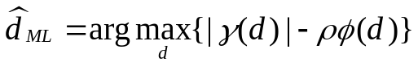
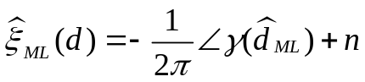
其中，
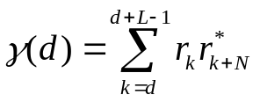
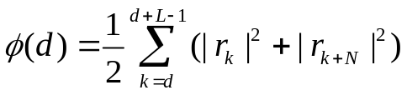
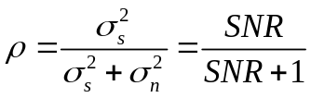
由于其相位模糊性，一般取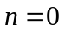，只能估计小数倍频偏，即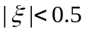。从式可以看出，这实际上就是一种基于CP相关特性的同步算法。
另外，从实测的情况来看，发射机并没有整数倍频偏。也就是系统的载波稳定度很高，晶体采用的是温补晶振。
采用以上的算法来对数据进行同步，可以得到图 5-41。
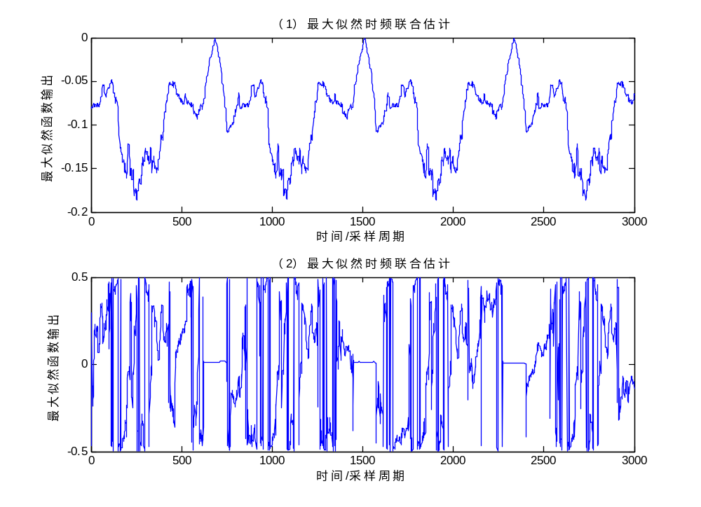
图 5-41 最大似然时频估计的效果
对接收到的数据，用MATLAB分析，可以得到最大似然函数的输出图，可以很直观地找出最大点，也就是OFDM符号的起始位置。此时采用的调制方式为16QAM。
并且可以看出，载波频率偏差曲线在符号同步点附近存在“平台效应”，说明只要同步误差不大，就不会影响到载波频率偏差的估计，也就是说这个算法的频偏估计有一定的鲁棒性。
接下来分两种情况讨论，对不同的信道响应给出不同的数据图表及分析。

射频信号直接对接

测试条件
带宽2M，非零中频方案。基带512个子载波，零频处和高频处没有发送数据子载波。收发在射频直接对接，接收的信号功率大概为-10dBm，在接收机有前置的衰减器。OFDM符号没有加窗。
另外在图 5-42还画出了接收到的信号谱图，以及估计的信道响应。可以看出，这是在理想信道情况下（也就是直接用同轴线连接收发信机），接收到的信号频谱；以及对信道响应的估计。
接收到的信号频谱图，可以看到无载波泄露。很显然，是因为有用信号很大，即使有很小的载波泄露，在接收机中相对于有用信号也就看不到了。
信道是452MHz-453MHz频段的响应，并且是同轴线直接对接的信道响应，可以看出信道比较理想。

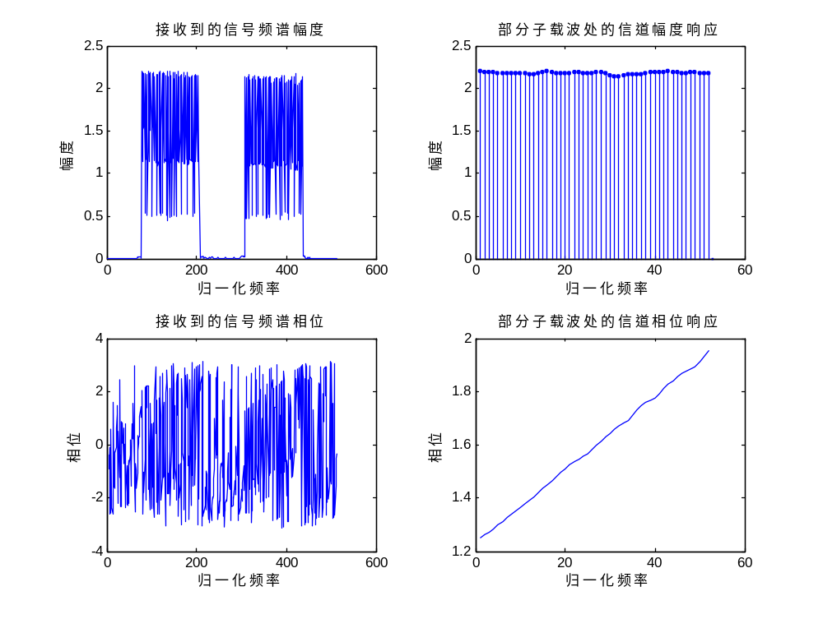
图 5-42 理想信道下的信号频谱及信道响应
另外接收到的信号在进行频偏纠正前，星座图旋转非常厉害，显然是无法判决的。在频偏纠正之后，就可以清晰的看到正常情况下的星座图。
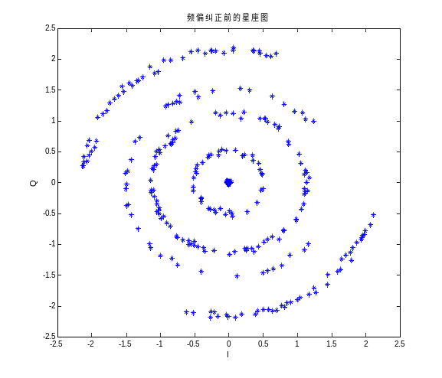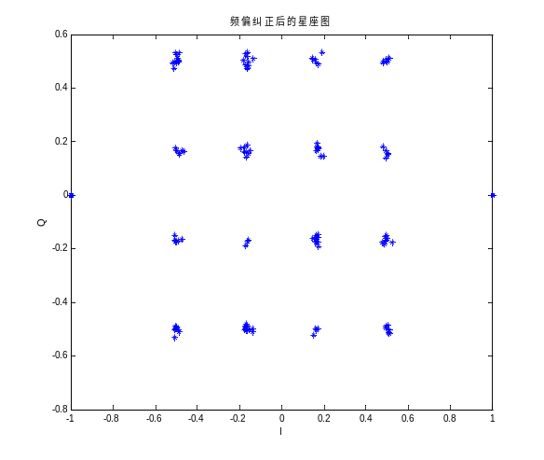
图 5-43 频偏纠正前后的星座图
频偏可能由多种因素引起。首先收发信机并不是同源晶振，那么就必然会产生频率偏移；还有在AD采样时也会发生采样偏差，导致频域上的群延时。由图 5-43可以看出频偏纠正之后的信号星座图信号质量非常好，显然EVM非常小，也就是噪声很小。

通过天线发送、接收数据

测试条件
带宽2MHz，零中频方案。基带512点中，零频处和高频处没有发送数据子载波。收发均采用天线，接收的信号功率大概为-50dBm.。OFDM符号没有加窗。
从接收到的信号谱如图 5-44，可以看出有载波泄露。并且信道响应也变差了。这些都是由于无线信道的不理想而引起的。
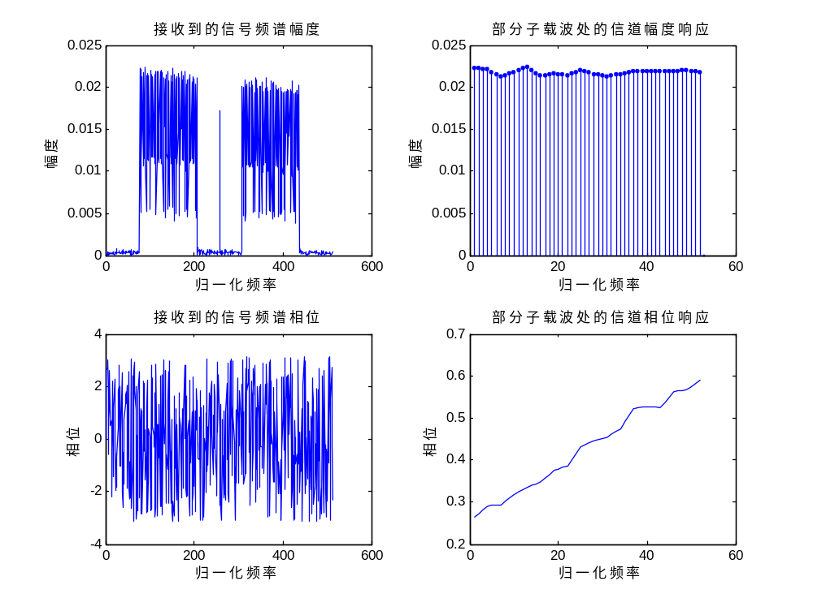
图 5-44无线信道下的信号频谱及信道响应
图 5-44中的信道响应是在频段449MHz-450MHz处的响应，并且通过短距离的无线信道，收发均采用天线。
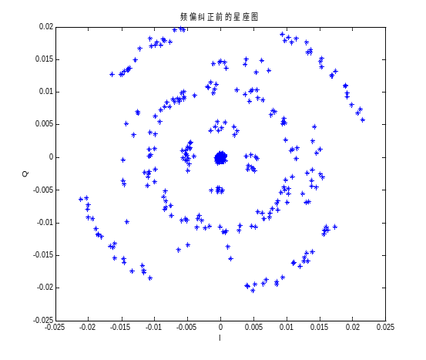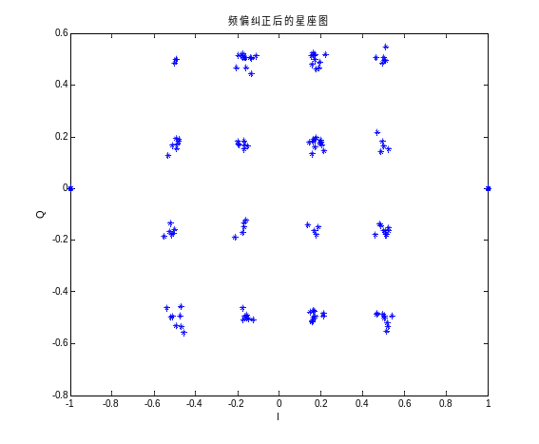
图 5-45 插入无线信道频偏纠正前后的星座图
很显然，解调后的星座图（16QAM）,通过无线信道后信号噪声会变大。
调制方式改为64QAM后星座图将会如何？
由测试图图 5-46可以看出，这是在有无线信道情况下，测得的64QAM的星座图，显然，调制阶数越高，信道对信号质量的影响就越大。
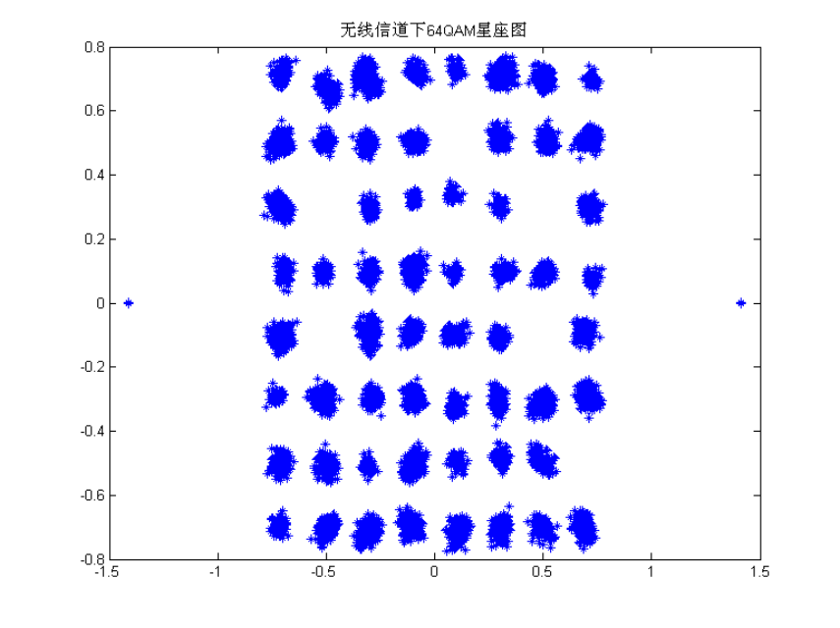
图 5-46 无线信道下64QAM接收星座图
系统说明：
- 发送的数据为512个点的OFDM，内插6倍后，用采样时钟12MHz送入，也就意味着这512个点的带宽为2MHz。现在在512个点当中，零频没有发数据，高频处也没有发数据，采用零中频方案。
- 其实在这个系统当中，如果用零中频方式发送数据，则零频处是肯定不能加上数据子载波的；如果哟采用12MHz或-12MHz中频的话，那么零频处是可以加数据子载波的
- 其实这512个点当中的高频处也是可以发送数据载波的，不需要留有高频保护带；因为系统中频是12MHz宽的，对信号已经进行了内插，也就是512点的最高频点也只不过是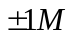，比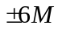的系统带宽小多了，不需要留有余地。
- OFDM符号加了CP后，信号就不连续了，相当于加了方窗，这样会产生频谱弥散；为了减少频谱弥散，对整个OFDM+CP加余弦窗，会使性能变好。
- 现在情况下，中频可以设置为0，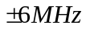，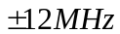。数据带宽可以是0-12MHz。12MHz的带宽应该去除20%高频保护带。当然提高DAC时钟速率,就可以改变数据带宽，以及中频中心频率的大小。
- 加了天线之后，无线信道的响应也就可以估计出来了。通信质量有些下降，收到的信号功率大概为50dBm，显然信噪比下降，星座图没有以前那么好，但解调仍然没有问题。
综上，以下是整个系统的性能指标：
EVM_{（rms）} ：4%（16QAM，512点OFDM，2M带宽，R&S频谱仪）
OIP3：19.075dBm
调制方式：BPSK,QPSK,16QAM,64QAM
覆盖范围：100m
数据吞吐率：54Mbps
支持的OFDM子载波个数：64、256、512、2048
本振相位噪声@600M ： 1kHz offset: 100dBc/Hz
镜像抑制： >40dB
带外抑制及杂散@中心频率：
4MHz offset: 40dB
8MHz offset: 80dB
带内平坦度：2dB
本振切换时间<1us
覆盖频段：400MHz~750MHz

小结
本章首先讨论了射频测试中一些基本问题。再对射频电路板中出现的射频干扰以及杂散信号，进行了分析和排查，使得电路可以按预期正常工作。
接下来讨论了系统的吞吐率、并根据系统架构进行了合理的分析和展望。并对接收到的信号进行分析，讨论了有无线信道和直接射频对接两种信道情况下对信号的影响以及系统本身的性能指标。另外，还讨论了在不同调制阶数下、不同子载波数情况下的收发机性能。

结论与展望

论文总结
本论文的目的是为了实现一套可用来对认知无线电技术做前期验证的通信试验平台。
整个射频前端电路没有固定中频及声表滤波器的结构限制，采用灵活的数字滤波、可变的数字中心频率，以及正交抵消的方式来滤除系统多余的干扰信号，部分绕开了“射频系统架构是由可用的滤波器来决定的”论断。整个系统的载波覆盖范围是400M-800MHz，并且由于系统用锁相环产生固定的1GHz，并用它作为时钟来驱动DDS，故其切换时间<10us，比通常的锁相环的毫秒级切换时间要小2-3个数量级，这是系统的主要特点之一。
中频的带宽和中心频率可变又是另外一个重要特点。最大带宽可以到最大输入数据IQ数据并行速率f_{inputdata}，如果f_{inputdata}取15MHz，则中频最大带宽可以到15MHz；并且中频的中心频率也可变，最大可到f_{DACCLK}/2,如果f_{DACCLK}取120MHz，那中心频率可到60MHz，那也就是说镜像频谱与所需信号的频谱间隔120MHz，这样的高中频方案更容易消除镜像频谱，提升系统性能。
这样一个灵活可配置的系统架构作为试验平台，更有利于认知无线电的研究和验证。另外，也可以把试验平台作为高性能跳频通信系统来应用。
系统在VHF和UHF 频段均可正常工作，可经过跳线更改频率的覆盖范围，可任意在两种频段上切换，这两个频段分别是30MHz-400MHz，400M-800MHz。
另外，论文还对影响射频性能的各个指标进行了深入的分析；尤其是对相位噪声以及DDS噪声的的分析。为试验平台提供系统性能优化的方向。

下一步工作展望
该CR实验系统一直在设计和改进中，因此会存在一定的局限性。有很多方面有待进一步的改善。对于整个通信系统平台，接下来需要继续完成和进一步改善的工作主要包括以下几个方面：
- 对于发射机射频单元，需要增加功放和衰减器，以达到更大的覆盖范围和功率控制的需求。
- 对DDS电路进行优化，提高载波信号质量，并且测试捷变频的速度，也就是跳频的性能参数。
- 考虑自主研制接收机模块，替代现在PHILIPS的高频头，实现整个系统的自主研发。
- 整合整个无线通信试验平台，从现在的非实时系统向实时系统迈进，需要降低各种算法的运算复杂度，来满足实时系统的需求。
- 制作可以进行演示的通信试验平台，尝试在PC端进行语音、图像或文件等实时和非实时性的传输。

参考文献

附 录
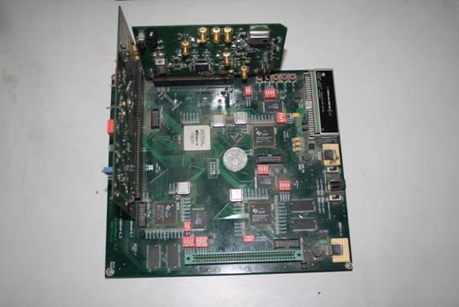
附录 1-1 认知无线电终端实物图
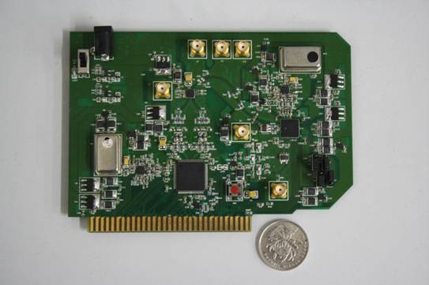
附录 1-2 发射机射频单元电路板

学位论文独创性声明（1）
本人声明：所呈交的学位论文系在导师指导下本人独立完成的研究成果。文中依法引用他人的成果，均已做出明确标注或得到许可。论文内容未包含法律意义上已属于他人的任何形式的研究成果，也不包含本人已用于其他学位申请的论文或成果。
本人如违反上述声明，愿意承担以下责任和后果：
1．交回学校授予的学位证书；
2．学校可在相关媒体上对作者本人的行为进行通报；
3．本人按照学校规定的方式，对因不当取得学位给学校造成的名誉损害，进行公开道歉。
4．本人负责因论文成果不实产生的法律纠纷。

论文作者（签名）： 日期： 年 月 日
学位论文独创性声明（2）
本人声明：研究生 所提交的本篇学位论文已经本人审阅，确系在本人指导下由该生独立完成的研究成果。
本人如违反上述声明，愿意承担以下责任和后果：
1．学校可在相关媒体上对本人的失察行为进行通报；
2．本人按照学校规定的方式，对因失察给学校造成的名誉损害，进行公开道歉。
3．本人接受学校按照有关规定做出的任何处理。

指导教师（签名）： 日期： 年 月 日
学位论文知识产权权属声明
我们声明，我们提交的学位论文及相关的职务作品，知识产权归属学校。学校享有以任何方式发表、复制、公开阅览、借阅以及申请专利等权利。学位论文作者离校后，或学位论文导师因故离校后，发表或使用学位论文或与该论文直接相关的学术论文或成果时，署名单位仍然为西安交通大学。

论文作者（签名）： 日期： 年 月 日
指导教师（签名）： 日期： 年 月 日

(本声明的版权归西安交通大学所有，未经许可，任何单位及任何个人不得擅自使用)

